CECS **T/CECS XXX-202X**

中国工程建设标准化协会标准

装配式钢结构超低能耗建筑技术规程

**Technical specification for application of perfabricated steel-structure ultra-low energy building**

（征求意见稿）

**在提交反馈意见时，请将您知道的相关专利连同支持性文件一并附上**

****出版社

中国工程建设标准化协会标准

装配式钢结构超低能耗建筑技术规程

Technical specification for application of perfabricated steel-structure ultra-low energy building

**T/CECS *** -20XX**

主编单位：中国建筑科学研究院有限公司

荣华建设集团有限公司

批准单位：中国工程建设标准化协会

施行日期：20XX年××月××日

XXXX出版社

2024 北京

**前 言**

根据中国工程建设标准化协会《关于印发<2022年第一批协会标准制订、修订计划>的通知》（建标协字[2022]13号）的要求，规程编制组经深入调查研究，认真总结实践经验，参考国内外先进标准，并在广泛征求意见的基础上，制定本规程。

本规程共分9章和1个附录，主要技术内容包括：总则、术语、基本规定、建筑设计、外围护系统设计、能源系统与设备设计、施工、质量验收和运行管理等。

本规程的某些内容可能直接或间接涉及专利，本标准的发布机构不承担识别这些专利的责任。

本规程由中国工程建设标准化协会建筑环境与节能专业委员会归口管理，由中国建筑科学研究院有限公司负责具体技术内容的解释。执行过程中，如有意见或建议，请反馈给中国建筑科学研究院有限公司（地址：北京市北三环东路30号，邮政编码：100013）。

主 编 单 位：

参 编 单 位：

主要起草人：

主要审查人：

目 次

1 总则 1

2 术语 2

3 基本规定 4

4 建筑设计 5

4.1 一般规定 5

4.2 超低能耗建筑方案设计 5

5 外围护系统设计 6

5.1 一般规定 6

5.2 材料与部品 7

5.3 外墙围护系统 9

5.4 屋面系统 13

5.5 楼地面及地面下其他部位 13

5.6 外门窗（幕墙）系统 14

5.7 外遮阳系统 14

5.8 无热桥设计 14

5.9 气密性设计 16

6 能源系统与设备设计 18

6.1 供热供冷系统 18

6.2 新风热回收及通风系统 18

6.3 照明与电梯 20

6.4 监测与控制 20

7 施工 21

7.1 一般规定 21

7.2 外围护系统 21

7.3 供热供冷系统 28

7.4 新风热回收系统 28

8 质量验收 29

8.1 一般规定 29

8.2 外围护系统 29

8.3 供热供冷系统 33

8.4 新风热回收及通风系统 34

9 运行管理 36

附录A 外墙围护系统保温及构造做法 37

用词说明 42

引用标准名录 43

附：条文说明 46

Contents

1 General provisions 1

2 Terms 2

3 Basic requirements 4

4 Architectural design 5

4.1 General requirements 5

4.2 Scheme design of ultra low energy building 5

5 Peripheral protection system design 6

5.1 General requirements 6

5.2 Materials and components 7

5.3 Exterior wall enclosure system 9

5.4 Roofing system 13

5.5 Floor and other parts under the ground 13

5.6 External doors and windows (curtain wall) system 14

5.7 External shading system 14

5.8 Thermal bridge design 14

5.9 Air tightness design 16

6 Energy utilization system and equipment design 18

6.1 Heating and cooling system 18

6.2 Fresh air heat recovery and ventilation system 18

6.3 Lighting and elevator 20

6.4 Monitoring and control 20

7 Construction 21

7.1 General requirements 21

7.2 Peripheral protection system 21

7.3 Heating and cooling system 28

7.4 Fresh air heat recovery and ventilation system 28

8 Acceptance 29

8.1 General requirements 29

8.2 Peripheral protection system 29

8.3 Heating and cooling system 33

8.4 Fresh air heat recovery and ventilation system 34

9 Operational and management 36

Appendix A：Structure and construction methods of building insulation 37

Explanation of Wording 42

List of Quoted Standards 43

Addition：Explanation of provisions 45

# 1 总则

**1.0.1** 为满足装配式钢结构建筑的基本特征，实现超低能耗建筑的节能目标，解决超低能耗建筑关键技术要素与装配式钢结构建筑技术的融合集成。做到技术先进、经济合理、安全适用、能耗控制、保护环境，制定本规程。

**1.0.2** 本规程适用于抗震设防烈度8度及8度以下地区装配式钢结构超低能耗建筑的设计、生产、施工和验收。

**1.0.3** 装配式钢结构超低能耗建筑的应用除应符合本规程外，尚应符合国家现行有关标准和现行中国工程建设标准化协会有关标准的规定。

# 

# 2 术语

**2.0.1** 装配式钢结构超低能耗建筑 perfabricated steel-structure ultra-low energy consumption of residential building

以工业化生产方式、系统性建造体系为基础，结构系统、外围护系统、设备与管线系统、内装系统的主要部分采用预制部品部件集成，结构系统由钢部（构）件构成，并满足现行国家标准《近零能耗建筑技术标准》GB/T 51350规定的超低能耗建筑室内环境参数和能效指标要求的建筑。

**2.0.2** 建筑能耗综合值 building energy consumption

在设定计算条件下，单位面积年供暖、通风、空调、照明、生活热水、电梯的终端能耗量和可再生能源系统发电量，利用能源换算系数，统一换算到标准煤当量后，两者的差值。

**2.0.3** 供暖年耗热量 annual heating demand

在设定计算条件下，为满足室内环境参数要求，单位面积年累计消耗的需由室内供暖设备供给的热量。

**2.0.4** 供冷年耗热量 annual cooling demand

在设定计算条件下，为满足室内环境参数要求，单位面积年累计消耗的需由室内供冷设备供给的冷量。

**2.0.5** 气密层 air tightness layer

由气密性材料和部件、抹灰层等形成的防止空气渗透的连续构造层。

**2.0.6** 建筑气密性 air tightness of building envelope

建筑在封闭状态下阻止空气渗透的能力。用于表征建筑或房间在正常密闭情况下的无组织空气渗透量。通常采用压差实验检测建筑气密性，以换气次数*N*50，即室内外50Pa压差下换气次数来表征建筑气密性。

**2.0.7** 气密性材料 air tightness material

对建筑外围护结构的缝隙进行密封，防止空气渗透的材料。

**2.0.8** 防水隔汽材料 water-proof and vapor-barrier material

对建筑外围护结构室内侧的缝隙进行密封，防止空气渗透，具有抗氧化、防水、难透汽性能的材料。

**2.0.9** 防水透汽材料 water-proof and vapor-permeable material

对建筑外围护结构室外侧的缝隙进行密封，防止空气渗透，具有抗氧化、防水、一定水蒸气透过性能的材料。

**2.0.10** 暖边间隔条 warm edge spacer

由低热导率材料组成，用于降低中空玻璃边部热传导的间隔条。

**2.0.11** 附框 auxiliary frame

安装在门窗洞口中，用于安装外门窗的独立构件，其材料、构造形式、生产工艺、规格尺寸均按标准化设计且满足超低能耗及安装热工性能要求。

# 3 基本规定

**3.0.1** 建筑设计应根据气候特征和场地条件，通过被动式设计降低建筑冷热需求和提升主动式能源系统的能效达到超低能耗。

**3.0.2** 应以室内环境参数及能效指标为约束性指标，围护结构、能源设备和系统等性能参数应为推荐性指标。

**3.0.3** 应采用性能化设计、精细化的施工工艺和质量控制及智能化运行模式。

**3.0.4**  应进行全装修，不应损坏围护结构气密层和影响气流组织，并宜采用获得绿色建材标识（或认证）的材料与部品。

**3.0.5** 装配式钢结构超低能耗建筑的设备与管线系统应方便检查、维修、更换，维修更换时不应影响结构安全性。

**3.0.6** 装配式钢结构设计、生产、施工及质量验收应符合现行国家标准《装配式钢结构建筑技术标准》GB/T 51232的规定。

**3.0.7** 装配式钢结构超低能耗建筑室内环境参数、能效指标及能源系统和设备的技术参数应符合现行国家标准《近零能耗建筑技术标准》GB/T 51350的规定。

# 4 建筑设计

**4.1 一般规定**

**4.1.1** 装配式钢结构超低能耗建筑应遵循模数协调、模块组合标准化的设计原则，将结构系统、外围护系统、保温装饰系统、设备与管线系统和内装系统进行集成。

**4.1.2** 装配式钢结构超低能耗建筑的开间、进深、层高、洞口等的有限尺寸应根据建筑类型、使用功能、部品部件生产与装配要求等确定。

**4.1.3** 装配式钢结构超低能耗建筑应满足全寿命期的使用维护要求，宜采用管线分离的方式。

**4.1.4** 装配式钢结构超低能耗建筑的防火设计应符合现行国家标准《建筑防火通用规范》GB 55037、《建筑钢结构防火技术规范》GB 51249、《建筑设计防火规范》GB 50016和《建筑内部装修设计防火规范》GB 50222的规定。

**4.1.5** 装配式钢结构超低能耗建筑的所用钢构件应根据使用环境条件、材质、部位、结构性能、使用条件、施工条件等进行防腐蚀设计，并应符合现行行业标准《建筑钢结构防腐蚀技术规程》JGJ/T 251的规定。

**4.2 超低能耗建筑方案设计**

**4.2.1** 装配式钢结构超低能耗建筑的总体规划应有利于营造适宜的微气候。应通过优化建筑空间布局，合理选择和利用景观、生态绿化等措施，夏季增强自然通风、减少热岛效应，冬季增加日照，避免冷风对建筑的影响。建筑的主朝向宜为南北朝向，主入口宜避开冬季主导风向。

**4.2.2** 装配式钢结构超低能耗建筑体型应规整紧凑，宜减少装饰线构件，采用简洁的造型，宜选用适宜的体形系数和窗墙比，体形系数应符合项目所在地节能设计标准的规定。

**4.2.3** 装配式钢结构超低能耗建筑性能化设计应根据本规程规定的室内环境参数和能效指标要求，利用能耗计算软件等工具，优化确定建筑设计方案。能效指标计算可按国家标准《近零能耗建筑技术标准》GB51350-2019附录A规定的方法进行。

# 5 外围护系统设计

**5.1 一般规定**

**5.1.1** 装配式钢结构超低能耗建筑应合理确定外围护系统的设计使用年限，住宅建筑的外围护系统的设计使用年限应与主体结构相协调。

**5.1.2** 外围护系统的选型应结合建筑设计、结构形式、制造工艺、施工条件、使用要求和综合成本等因素确定。

**5.1.3** 外围护系统的设计应符合模数协调和标准化要求，宜采用结构、保温、隔声、防火、防水、防腐、装饰等一体化设计，并应与结构系统、内装系统、设备及管线系统相协同。

**5.1.4** 外墙材料宜采用节能绿色环保材料，材料应具有物理和化学稳定性，在气候变化、温度和湿度变化等环境因素影响下，应满足功能性、安全性和耐久性要求。

**5.1.5** 外围护系统的性能应满足抗风、抗震、耐撞击、防火等安全性要求，并应满足水密、气密、隔声、热工等功能性要求和耐久性要求。

**5.1.6** 外墙外保温系统的工作年限应符合现行行业标准《外墙外保温工程技术标准》JGJ 144的有关规定。防水材料、保温材料、气密材料、装饰材料等应明确设计工作年限及使用维护、检查及更新要求。

**5.1.7** 外围护系统的平均传热系数应以满足现行国家标准《近零能耗建筑技术标准》GB/T 51350的能耗指标为目标，采用性能化设计方法，经技术经济分析后确定。

**5.1.8** 夏热冬冷和夏热冬暖地区，外墙围护系统和屋面系统可采取下列隔热措施：

**1** 应采用浅色外饰面或隔热反射涂料；

**2** 东、西外墙宜设置外遮阳系统；

**3** 还可采取种植屋面、含水多孔材料面层、蓄水屋面等措施。

**5.1.9** 外围护系统的隔声减噪设计标准等级应按使用要求确定，其隔声性能应符合现行国家标准《建筑环境通用规范》GB 55016和《民用建筑隔声设计规范》GB 50118的规定。

**5.1.10** 外围护系统中部品耐火极限和材料燃烧性能等级应根据建筑的防火要求及耐火等级确定，应符合现行国家标准《建筑防火通用规范》GB 55037和《建筑设计防火规范》 GB 50016的规定。

**5.1.11** 外围护系统与主体结构间的缝隙处理应满足现行国家标准《建筑防火封堵应用技术标准》GBT 51410的要求。

**5.1.12** 外围护系统应根据建筑所在地区的气候条件选用构造防水、材料防水相结合的防排水措施，并应满足防水透汽、防潮、隔汽、防开裂等构造要求。防水要求应符合现行国家标准《建筑与市政工程防水通用规范》GB 55030的相关规定。装配式外围护墙板与钢结构部（构）件的连接及接缝处应采取防止水蒸气渗透的构造措施，外门窗及幕墙应满足气密性和水密性的要求。

**5.1.13** 外围护系统的防雷设计应符合现行国家标准《建筑物防雷设计规范》GB 50057的相关规定。

**5.1.14** 外围护系统的结构设计及构造要求应符合国家现行标准《建筑结构荷载规范》GB 50009、《混凝土结构设计规范》GB 50010、《建筑抗震设计规范》GB 50011、《建筑与市政工程抗震通用规范》GB55002、《装配式钢结构建筑技术标准》GB/T 51232和《非结构构件抗震设计规范》JGJ 339的有关规定。

**5.1.15** 外墙围护系统可选用预制混凝土夹心保温外挂墙板系统、轻钢龙骨式复合外墙板系统、轻质条板外墙系统、一体化组合外墙板系统、建筑幕墙系统等，墙板系统应符合现行国家标准《装配式钢结构建筑技术标准》GB/T 51323的有关规定。

**5.1.16** 装配式楼板应符合下列规定：

**1** 楼板宜选用工业化程度较高的钢筋桁架楼承板、预制混凝土叠合楼板及预应力楼板等；

**2** 楼板应与主体结构可靠连接，保证楼盖的整体牢固性；

**3** 当采用全预制楼板时，应采取有效措施保证预制板之间的可靠连接；

**4** 楼盖舒适度应符合现行行业标准《高层民用建筑钢结构技术规程》JGJ 99的有关规定。

**5.2 材料与部品**

**5.2.1** 外围护系统用保温材料除应符合本规程附录A的规定外，尚应符合下列规定：

**1** 模塑聚苯板应符合现行国家标准《绝热用模塑聚苯乙烯泡沫塑料(EPS)》GB/T 10801.1的有关规定，作为屋面保温材料时，其压缩强度不应低于0.1MPa。

**2** 硬泡聚氨酯板性能应符合现行国家标准《建筑绝热用硬质聚氨酯泡沫塑料》GB/T 21558 的有关规定，作为屋面保温材料时，其压缩强度不应低于0.12MPa。

**3** 挤塑聚苯板应符合现行国家标准《绝热用挤塑聚苯乙烯泡沫塑料(XPS)》GB/T 10801.2有关规定；

**4** 真空绝热板应符合现行国家标准《真空绝热板》GB/T 37608的有关规定；

**5** 岩棉板和岩棉条应符合现行国家标准《建筑外墙外保温用岩棉制品》GB/T 25975的有关规定；

**6** 当设计有防火隔离带时，其性能应符合现行行业标准《建筑外墙外保温防火隔离带技术规程》JGJ 289的有关规定；

**7** 当分隔供暖与非供暖空间的隔墙等部位采用保温砂浆时，其性能应符合现行国家标准《建筑保温砂浆》GB/T 20473的有关规定；

**8** 其他保温材料应符合国家相关标准的规定。

**5.2.2** 薄抹灰外墙外保温系统用锚栓应符合现行行业标准《保温锚栓》JG/T 366的规定，胶粘剂、抹面胶浆、玻纤网的性能应符合现行国家标准《建筑节能与可再生能源利用通用规范》GB 55015的规定。

**5.2.3** 保温装饰板系统及材料性能应符合现行行业标准《保温装饰板外墙外墙外保温系统材料》JG/T 287的规定。

**5.2.4** 外墙围护系统用外墙板应综合建筑防火、防水、保温、隔热、隔声、抗震、抗风、耐候、美观的要求。外墙板性能应符合现行行业标准《装配式建筑用墙板技术要求》JG/T 578的有关规定。

**5.2.5** 建筑幕墙应符合现行行业标准《玻璃幕墙工程技术规范》JGJ 102、《金属与石材幕墙工程技术规范》JGJ 133和《人造板材幕墙工程技术规范》JGJ 336的有关规定。

**5.2.6** 外墙围护系统的材料与部品的放射性核素限量应符合现行国家标准《建筑材料放射性核素限量》GB 6566的有关规定；室内侧材料与部品的性能应符合现行国家标准《民用建筑工程室内环境污染控制规范》GB 50325的有关规定。

**5.2.7** 外围护系统的钢骨架及钢制组件、连接件应采用热浸镀锌或其他防腐措施。

**5.2.8** 外门窗玻璃组件的性能应符合现行行业标准《建筑玻璃应用统一技术规程》JGJ 113的有关规定。外门窗的性能除应符合本规程的规定外，尚应符合现行国家标准《建筑幕墙、门窗通用技术条件》GB/T 31433的有关规定。

**5.2.9** 外围护系统的防水、涂装、防裂等材料应符合下列规定：

**1** 外墙防水材料性能应符合现行行业标准《建筑外墙防水工程技术规程》JGJ/T 235的有关规定；

**2** 屋面材料应根据建筑物重要程度、屋面防水等级选用，防水材料性能应符合现行国家标准《屋面工程技术规范》GB 50435的有关规定；

**3** 坡屋面材料性能应符合现行国家标准《坡屋面工程技术规范》GB 50693的有关规定；

**4** 种植屋面材料性能应符合现行行业标准《种植屋面工程技术规范》JGJ 155的有关规定。

**5.2.10** 外围护系统接缝处用专用密封胶除应符合现行团体标准《装配式建筑密封胶应用技术规程》T/CECS 655的有关规定，尚应符合下列规定：

**1** 专用密封胶宜采用低模量改性硅酮密封胶，其性能应符合现行国家标准《硅酮和改性硅酮建筑密封胶》GB/T 14683的有关规定；

**2** 专用密封胶应与饰面材料应具有相容性；

**3** 应用于外围护系统内侧接缝时，专用密封胶的有害物质限量应符合现行国家标准《室内装饰装修材料胶粘剂中有害物质限量》GB 18583的有关规定。

**5.2.11** 外围护系统接缝用封堵材料应符合现行国家标准《防火封堵材料》GB 23864和《建筑用阻燃密封胶》GB/T 24267的有关规定。

**5.2.12** 密封条宜采用三元乙丙橡胶、氯丁橡胶硅橡胶制品等密封材料。密封条应为挤出成型，橡胶块应为压模成型，并应符合现行国家标准《建筑门窗、幕墙用密封胶条》GB/T 24498的有关规定。

**5.2.13** 外围护系统用气密性材料应符合下列规定：

**1** 防水隔汽膜和防水透汽膜应符合现行中国工程建设标准化协会标准《建筑用气密性材料应用技术规程》T/CECS 826的有关规定。

**2** 气密性抹灰应采用强度等级不低于M10的湿拌抹灰砂浆或干混抹灰砂浆，其性能应符合现行国家标准《预拌砂浆》GB/T 25181的有关规定。

**5.3 外墙围护系统**

**5.3.1** 外墙围护系统宜满足非砌筑、保温、装饰一体化的要求，宜采用工厂化生产、装配化施工的部品。

**5.3.2** 外墙围护系统与主体结构应有可靠的连接，在外墙围护系统平面内应具有适应主体结构变形的能力，主体结构计算时可不计入外墙围护系统的刚度影响。外墙系统的连接节点设计应符合下列规定：

**1** 连接节点应具有足够的承载力，在多遇地震和设防地震作用下应保持弹性，在罕遇地震作用下不应屈服；

**2** 外墙围护系统与主体结构的连接形式可采用内嵌式、外挂式、嵌挂结合式等，并宜分层悬挂或承托。

**5.3.3** 外墙围护系统部品的保温构造形式，可采用外墙外保温系统构造和外墙夹芯保温系统等构造，构造形式宜符合本规程附录A的规定。

**Ⅰ薄抹灰外墙外保温系统**

**5.3.4** 有机保温材料薄抹灰外墙外保温系统与基层墙体的连接设计应符合下列规定：

**1** 应采用点框粘法或条粘法固定在基层墙体上，并应采用断桥锚栓辅助固定，断桥锚栓宜采用下沉式设计。

**2** 单层保温板构造时，保温板拼接处宜采用锁扣方式连接，保温板应采用点框粘法或条粘法固定在基层墙体上，保温板有效粘贴面积不应小于50%。

**3** 保温板双层构造时，每层保温板及两层保温板之间均错缝设计，且错缝宽度不应小于200mm。第一层保温板可采用点框法或条粘法粘贴，第二层保温板应采用条粘法粘结。

**4** 防火隔离带为多层构造时，防火隔离带层间重叠部分高度不应小于300mm。

**5** 保温板间应紧密设置，且板缝宽度不应大于2mm，板缝处不应有胶粘剂。

**5.3.5** 岩棉薄抹灰外墙外保温系统的设计应符合下列规定：

**1** 岩棉条外墙外保温系统与基层墙体的连接固定应采用粘结为主、断桥锚栓为辅的方式；

**2** 岩棉条外墙外保温系统有效拉伸粘结强度标准值应满足风荷载设计值的要求；

**3** 岩棉条与基层墙体宜采用条粘法，粘结面积率不应小于70%；

**4** 岩棉板外墙外保温系统与基层墙体的连接固定应采用断桥锚栓为主、粘结为辅的方式；

**5** 岩棉板外墙外保温系统锚固承载力标准值应满足风荷载设计值的要求；

**6** 岩棉板与基层墙体的有效粘结面积不应小于50%。

**5.3.6** 真空绝热板薄抹灰外墙外保温系统的设计应符合下列规定：

**1** 应采用无封边型的真空绝热板，在安装锚栓的位置，真空绝热板宜有倒角；

**2** 真空绝热板与基层墙体应采用条粘法或满粘法，粘结面积不应小于真空绝热板面积的80%。

**5.3.7** 薄抹灰外墙外保温系统用锚栓应采用断桥锚栓，并应符合下列规定：

**1** 基层墙体为钢筋混凝土时，断桥锚栓的有效锚固深度应符合设计要求，且不应小于50mm；

**2** 基层墙体为加气混凝土墙板系统时，断桥锚栓的有效锚固深度应符合设计要求，且不应小于65mm；

**3** 断桥锚栓的锚盘直径不应小于60mm。当保温层为岩棉条且为锚盘压单网构造时宜使用扩压盘，扩压盘直径不应小于140mm。

**5.3.8** 外墙外保温系统可根据设计要求设置首层托架或层间托架，并应符合下列规定：

**1** 托架挑出基层墙体部分的长度不应大于保温层厚度的2/3，且不应小于保温层厚度的1/3；

**2** 托架与基层墙体之间宜设置保温隔热垫块，保温隔热垫块的厚度不应小于5mm，并应采用机械连接的方式固定于基层墙体。

**Ⅱ 保温装饰板外墙外保温系统**

**5.3.9** 保温装饰板外墙外保温系统的设计除应符合现行行业标准《保温防火复合板应用技术规程》JGJ/T 350的规定，尚应符合下列规定：

**1** 保温装饰板应采用粘锚并重的方式固定在基层墙体；

**2** 保温装饰板的使用高度不宜高于54m，当超过54m时应以实际抗风压值进行计算，并应进行专项设计；

**3** 保温装饰板与装配式围护墙板间应错缝排布；

**4** 保温装饰板可采用点框法、条粘法、十字粘结法或粘结层灌筑法粘结，粘结强度不应小于风荷载设计值的10倍。

**5.3.10** 保温装饰板外墙外保温系统用锚固组件应符合下列规定：

**1** 锚固组件应按工程抗风荷载设计值要求进行锚固安全设计；

**2** 锚固组件所用金属连接件应做断热桥处理，可采用隔热垫块将金属连接件与基层墙体隔离；

**3** 锚固组件中断桥锚栓类型应适用于基层墙体类别，锚固组件的数量、位置和锚栓锚入基层墙体的深度应符合设计要求，锚栓数量不应小于6个/m2，且不应大于12个/m2。

**5.3.11** 保温装饰板保温材料间板缝宽度宜为5mm~10mm，板缝宜采用保温材料嵌缝密实，并应采用耐候密封胶进行密封，密封胶深度宜为缝宽的50%，且不应小于5mm，密封胶与保温装饰板面板搭接宽度不宜小于1mm，在保温装饰板上的厚度不宜小于1mm。

**Ⅲ 预制混凝土夹心保温外墙挂板系统**

**5.3.12** 外墙围护系统为预制混凝土夹心保温外墙挂板系统时，应符合下列规定：

**1** 预制混凝土夹心保温外墙挂板系统设计与构造要求应符合现行行业标准《预制混凝土外挂墙板应用技术标准》JGJ/T 458的有关规定。

**2** 预制混凝土夹心保温外墙挂板的传热系数可采用主断面传热系数 ，并可按下列公式进行计算；当夹心保温外墙板周边或门窗洞口周边内部保温层厚度减薄时，宜按平均传热系数计算：

 (5.3.12-1)

 (5.3.12-2)

|  |  |  |  |
| --- | --- | --- | --- |
| 式中： |  | — | 预制混凝土夹心保温外墙挂板的修正系数，见表5.3.12； |
|  |  | — | 内表面换热系数，取8.7[W/(m2·K)]； |
|  |  | — | 夹心保温外墙板各材料层总热阻（m2·K /W）； |
|  |  | — | 外表面换热系数，取23[W/(m2·K)]； |
|  |  | — | 夹心保温外墙板中内、外叶混凝土墙板总厚度（m）； |
|  |  | — | 夹心保温外墙板中夹心保温材料厚度（m）； |
|  |  | — | 钢筋混凝土的导热系数计算参数，取1.74[W/( m·K)]； |
|  |  | — | 夹心保温外墙板保温材料导热系数修正系数，见表5.3.12； |
|  |  | — | 夹心保温外墙板中夹心保温材料的导热系数[W/( m·K)]，见表5.3.12。 |

**3** 预制混凝土夹心保温外墙挂板保温层厚度不应小于30mm，且不宜大于250mm。

**4** 接缝处宜采用材料防水和构造防水相结合的防水构造，其中水平缝应采用外低内高的企口缝，竖直缝宜采用平缝。

**5** 预制混凝土夹心保温外墙挂板水平缝和竖直缝靠近室内一侧宜设置气密条，并应采用燃烧性能等级为A级的保温材料进行防火封堵，室外处接缝应采用专用密封胶密封。

**6** 预制混凝土夹心保温外墙挂板水平缝和竖直缝中气密条与专用密封胶之间应分别设置水平向常压防水空腔和竖向常压防水空腔。

表5.3.12 夹心保温层导热系数与修正系数

| 序号 | 保温材料名称 | 夹心保温材料导热系数  [W/(m•K)] | 夹心保温材料导热系数修正系数 | 夹心保温外墙板传热系数  修正系数 | | | | | | |
| --- | --- | --- | --- | --- | --- | --- | --- | --- | --- | --- |
| FRP连接件 | 板式拉结系统 | | 夹式拉结系统 | | 桁架式拉结系统 | |
| 保温层厚度≤120mm | 保温层厚度＞120mm | 保温层厚度≤120mm | 保温层厚度＞120mm | 保温层厚度≤120mm | 保温层厚度＞120mm |
| 1 | 石墨模塑聚苯板 | 0.033 | 1.10 | 1.05 | 1.15 | 1.20 | 1.10 | 1.15 | 1.25 | 1.30 |
| 2 | 挤塑聚苯乙烯泡沫塑料保温板 | 0.030 | 1.10 | 1.05 | 1.15 | 1.20 | 1.10 | 1.15 | 1.25 | 1.30 |
| 3 | 硬泡聚氨酯板 | 0.024 | 1.15 | 1.05 | 1.15 | 1.20 | 1.10 | 1.15 | 1.25 | 1.30 |
| 4 | 真空绝热板 | 0.005 | 1.20 | 1.15 | 1.60 | | 1.40 | | 1.50 | |

**Ⅳ 双层AAC板夹心保温组合外墙系统**

**5.3.13** 外墙围护系统为双层AAC板夹心保温组合外墙系统时，应符合下列规定：

**1** 双层AAC板夹心保温组合外墙系统宜采用墙板竖装；

**2** 双层AAC板夹心保温组合外墙系统外叶墙板厚度应不小于其支承长度的1/35，其内叶墙板厚度应不小于其支承长度的1/40；

**3** 双层AAC板夹心保温组合外墙系统外叶墙板宜用钢管锚节点、预埋式摇摆节点，不应采用易产生热桥的贯穿式连接节点；

**4** 双层AAC板夹心保温组合外墙系统夹心保温层和内叶墙板应内嵌，层层由结构楼板承托；

**5** 双层AAC板夹心保温组合外墙系统中外叶墙板竖缝应采用企口构造，墙板水平缝宜采用高低缝构造。

**5.3.14** 双层AAC板夹心保温组合外墙系统中外叶墙板接缝应符合下列规定：

**1** 外叶墙板与主体结构之间的缝隙应采用柔性缝，柔性缝密封胶厚度不应小于5mm，且不宜小于缝宽的一半；

**2** 外叶墙板侧边及顶部与结构构件连接处应预留10mm~20mm缝隙；

**3** 外叶墙板接缝宜采用AAC板专用阻燃型改性聚氨酯粘结胶或接缝粘结砂浆。

**5.3.15** 双层AAC板夹心保温组合外墙系统中内叶墙板接缝应符合下列规定：

**1** 内叶墙板侧边及顶部与结构构件连接处应预留10mm~20mm缝隙；

**2** 内叶墙板顶部与结构构件连接处应设置柔性构造；

**3** 内叶墙板接缝可采用接缝粘结砂浆挤密压实或专用阻燃型改性聚氨酯粘结胶粘结、嵌缝剂嵌缝，沿墙长方向每6m应设10mm~20mm宽柔性缝。

**5.4 屋面系统**

**5.4.1** 屋面系统宜采用工厂化生产的集成式屋面系统，与太阳能系统、采光等进行一体化设计，电气性能应满足国家现行标准《民用建筑太阳能热水系统应用技术规范》GB 50364和《民用建筑太阳能光伏系统应用技术规范》JGJ 203的规定。

**5.4.2** 屋面保温材料宜选择抗压强度高、尺寸稳定性好、吸水率低的材料，保温材料厚度应根据建筑整体能效指标计算要求进行确定。

**5.4.3** 屋面应按Ⅰ级防水要求设防，材料选择应满足相容性要求，防水和保温材料宜系统供应。

**5.4.4** 屋面基层上方、保温层下方应设置防水隔汽层，屋面保温层上方应设置防水层，隔汽层与防水层之间应采用干法施工。

**5.4.5** 在夏热冬冷和夏热冬暖地区，屋面还可采取种植屋面、含水多孔材料面层、蓄水屋面、架空通风屋面以及刷涂浅色隔热涂料等措施，改善屋面的隔热性能。种植屋面面层防水材料应具有耐根穿刺功能。

**5.4.6** 屋面系统中所采用的防水、保温材料的燃烧性能应符合现行国家标准《建筑设计防火规范》GB 50016的规定。当屋面和外墙外保温系统均采用B1级保温材料时，屋面与外墙之间应设置防火隔离带。

**5.4.7** 屋面的排水设计应符合现行国家标准《屋面工程技术规范》GB 50345的有关规定。

**5.4.8** 采光顶与金属屋面的设计应符合现行行业标准《采光顶与金属屋面技术规程》JGJ 255的规定。

**5.5 楼地面及地面下其他部位**

**5.5.1** 居住建筑采用分户式采暖、制冷系统时，应对楼梯间隔墙、分户墙、楼板采取保温措施。

**5.5.2** 居住建筑分户楼板面不铺设保温层时，楼板面应满铺隔声垫；楼板面铺设保温层时，可不设置隔声垫。楼板的撞击声隔声性能应达到现行国家标准《民用建筑隔声设计规范》GB 50118中的高要求标准。

**5.5.3** 地下室外墙外侧保温应符合下列规定：

**1** 应采用防水、耐腐蚀、耐冻融性能较好的保温材料作为地下室外墙外保温材料；

**2** 应与地上部分保温层连续，且保温性能不应降低；

**3** 当地下室属于超低能耗区域时，其外墙外保温应向下连续铺设至超低能耗区域的底板处；

**4** 当地下室不属于超低能耗区域时，其外墙外保温应向下连续铺设冻土层以下；

**5** 保温层内部和外部应分别设置一道防水层，将保温材料全部包裹，防水层应向地坪以上延伸，并高出室外地坪500mm以上。

**5.5.4** 当建筑物无地下室时，建筑首层地面应进行保温处理，外墙外保温应向下铺设至冻土层以下。

**5.5.5** 分隔采暖与非采暖空间的楼面板、隔墙应采取保温措施。

**5.6 外门窗（幕墙）系统**

**5.6.1** 门窗洞口尺寸应符合现行国家标准《建筑门窗洞口尺寸系列》GB/T 5824规定的建筑门洞口尺寸和窗洞口尺寸，并应优先选用现行国家标准《建筑门窗洞口尺寸协调要求》GB/T 30591规定的常用标准规格的门、窗洞口尺寸。

**5.6.2** 门窗洞口的设置应有利于过渡季自然通风以及所需功能空间的天然采光，并进行自然通风应有利于自然通风和天然采光专项优化设计。

**5.6.3** 外门窗玻璃宜选用中空玻璃、Low-E中空玻璃或真空玻璃，外门窗型材宜选择木材、塑料型材、断桥铝合金型材或复合型材等，中空玻璃应采用暖边间隔条。

**5.6.4** 外窗应采用三道耐久密封材料密封，每扇窗至少应有两个锁点。在满足风荷载要求下，应减少门窗分格。

**5.6.5** 外门窗系统应有良好的气密、水密及抗风压性能，并应符合下列规定：

**1** 外门、外窗、楼梯间出屋面门和上人屋面人孔盖的气密性能不应低于8级，防火门、防火窗等特殊外门窗气密性不应低于6级；

**2** 分隔供暖房间与非供暖房间的户门气密性不应低于6级；

**3** 气密区间相连通的门、窗不应低于6级。

**5.6.6** 玻璃幕墙设计应在保证建筑功能和建筑效果的前提下，通过合理的使用面积、设置方向、玻璃材质和遮阳形式等，实现玻璃幕墙的能耗控制。

**5.7 外遮阳系统**

**5.7.1** 遮阳设计应根据房间的使用要求以及窗口所在朝向综合确定。可采用可调节外遮阳、可调节中置遮阳或固定遮阳，南向外窗宜采用可调节外遮阳、可调节中置遮阳或水平固定外遮阳方式，东向和西向外窗宜可调节外遮阳方式。在技术经济可行的前提下可采用可调节太阳得热系数（SHGG）的调光玻璃进行遮阳。

**5.7.2** 可调节外遮阳系统应具有良好的耐久性和光线调节功能，宜具有智能调光和抗风措施。

**5.7.3** 可调节外遮阳系统应采用独立连接系统直接与主体结构可靠连接，连接件与墙体、主体结构之间应设置保温隔热垫块等断热桥措施。

**5.7.4** 当采用固定外遮阳时，应通过计算分析对外遮阳构件的尺寸、间距等进行优化设计。

**5.8 无热桥设计**

**5.8.1** 外围护系统应进行外墙、外门窗、屋面、地下室、地面等建筑围护结构部位，以及与结构体相连接部位的无热桥专项设计。

**5.8.2** 严寒和寒冷地区、夏热冬冷地区应严格按照无热桥设计原则进行外围护系统设计，夏热冬暖地区、温和地区外围护系统设计宜尽量控制热桥的形成与存在。

**5.8.3** 外墙围护系统无热桥设计应符合下列规定：

**1** 外围护系统保温应连续完整，且钢构件室内侧无结露风险；钢构件之间、钢构件与墙板、楼面部之间应有可靠连接并采取热桥处理措施。

**2** 室外空调机搁板、结构性悬挑与延伸等宜采用断桥锚固件与主体结构局部断开的方式。

**3** 保温层采用锚栓或锚固组件时，应采用断热桥锚栓或断热桥锚固组件固定。

**4** 应避免在外墙上固定导轨、龙骨、支架等可能导致热桥的部件；当必须固定时，应在外墙上预埋断热桥的锚固件，并宜采用减少接触面积、增加隔热间层及使用非金属材料等措施降低传热损失。

**5**  雨蓬、门廊等外挑构件宜与墙体断开，设置独立基础，或在外墙上预埋断热桥的锚固件连接固定。

**6** 严寒和寒冷地区、夏热冬冷地区穿墙管道与预留孔洞间隙应便于保温材料填充，预留孔洞直径宜大于管径100mm以上，墙体结构或套管与管道之间应填充保温材料。

**7** 预制混凝土夹心保温外墙挂板的保温层应连续，预制混凝土夹心保温外墙板之间应附加燃烧性能等级为A级的保温材料；内外叶墙板之间的连接件应符合相应的热工计算要求。

**5.8.4** 屋面系统无热桥设计应符合下列规定：

**1** 屋面保温层应与外墙的保温层连续，不应出现结构性热桥；当采用分层保温材料时，应分层错缝铺贴，各层之间应粘结牢固。

**2** 女儿墙等突出屋面的构件，其保温层应与屋面、墙面保温层连续。女儿墙、土建风道出风口等薄弱环节，宜设置金属盖，金属盖板与结构连接部位，应采取设置隔热垫块等避免热桥的措施。

**3** 穿屋面管道的预留孔洞直径应大于管道外径100mm以上。伸出屋面外的管道应设置保护套管，套管与管道间应填充保温材料，保温材料厚度不应小于50mm。

**4**  落水管预留孔洞直径应大于管道外径100mm以上，落水管与女儿墙之间的空隙应用发泡聚氨酯填充。

**5** 屋面设备基础宜避开屋面防水保温系统，砌筑在屋面防水层上方的系数混凝土保护层上。

**5.8.5** 基础、地下室和地面的无热桥设计应符合下列规定：

**1** 基础外侧保温层应与外墙部分保温层连续。

**2** 无地下室时，地面保温与外墙保温应连续、无热桥；如保温无法连续设置，应在保温层断开处在两侧重叠搭接，减小热桥影响。

**3** 有地下室时，地下室外墙外侧保温层应与地上部分保温层连续。

**5.8.6** 外门窗系统无热桥设计应符合下列规定：

**1** 外门窗安装方式应根据外墙围护系统特性进行优化设计，可采用外挂、半内嵌或内嵌式安装，并应符合下列规定：

**1）** 当外墙围护系统采用外墙外保温系统时，外门窗可采用整体外挂式安装，门窗框内表面应与基层墙体外表面齐平，门窗应位于外墙外保温层内；

**2）** 装配式夹心保温外墙系统或基层墙体为蒸压加气混凝土墙板时，外门窗可采用带隔热附框的内嵌式安装方式。隔热附框可后安装于窗洞口内。

**2** 外门窗的连接件与基层墙体连接时应采用阻断热桥的处理措施，连接件与预埋件间应设置保温隔热垫片，保温隔热垫片材料、厚度应符合设计要求。

**3** 外门窗型材应与墙体保温层紧密连接，当采用外墙外保温系统时，门窗两侧及上部保温层应尽量覆盖门窗框型材，保温层覆盖窗框型材宽度宜不小于20mm，保温层与窗框交接处宜采用专用收边条密封，也可设置膨胀止水带后再用专用密封胶密封。当采用金属窗台板时，外保温与金属窗台板两端及底部之间的缝隙应先用膨胀止水带填塞，再进行密封处理。

**4** 外门在门槛下侧应使用隔热附框或防腐木与结构进行有效连接，门槛与型材之间的缝隙宜采用预压膨胀密封带进行填充，门槛应采用过孔或连接件与型材进行连接。

**5.8.7** 外遮阳系统应采取阻断热桥措施，可调节外遮阳装置应在其内部或外部留有空间填充保温材料。

**5.9 气密性设计**

**5.9.1** 外围护系统应进行气密性专项设计，气密层应连续完整并包绕整个气密区域，气密性材料设计应符合现行团体标准《建筑用气密性材料应用技术规程》T/CECS 826的有关规定。

**5.9.2** 装配式围护外墙板为预制混凝土夹心外墙挂板时，气密性设计应符合下列规定：

**1** 水平缝和竖直缝靠近室内一侧宜设置气密条，并应采用燃烧性能等级为A级的保温材料进行防火封堵，室外处接缝应采用专用密封胶密封，专用密封胶内侧应设置背衬材料填充；

**2** 室内侧，预制混凝土夹心外墙挂板间以及墙板与梁、柱、结构板接缝处应设置气密层加强构造，宜在室内粘贴防水隔汽膜。

**5.9.3** 外墙围护系统中外墙板为蒸压加气混凝土条板等多孔性墙体材料时，气密性设计应符合下列规定：

**1** 外墙板间板缝宽度不宜大于5mm，接缝处应采用专用胶粘接填充密实，内外侧均应采用专用密封胶密封，专用密封胶内侧应设置背衬材料，并应在室内侧接缝处设置防水隔汽膜，防水隔汽膜与墙板搭接宽度不应小于50mm。

**2** 外墙板与梁、柱、结构板接缝处应填充保温材料，并采用专用密封胶密封，室内侧设置气密层加强构造，宜在室内粘贴防水隔汽膜；

**3** 外墙板除应在接缝处设置气密性材料外，尚应进行厚抹灰处理，其中抹灰层应连续完整，抹灰层厚度不应小于15mm，并应采用内嵌玻璃纤维网布或钢丝网等抗裂措施。

**5.9.4** 外墙围护系统内侧不宜设置开关、插座、接线盒等，当设置时，应采取气密性加强措施。

**5.9.5** 穿过外墙围护系统或洞口与外墙围护系统间的交接部位应采用耐久性良好的密封材料密封，室内一侧采用防水隔汽膜，室外一侧宜采用防水透汽膜；防水隔汽膜应将穿外墙围护系统管道周边的断热桥保温层密封在内，且防水隔汽膜与管道和外墙板的粘贴搭接宽度均不应小于50mm。

**5.9.6** 外门窗安装时，外门窗与外墙围护系统间的缝隙应采用耐久性良好的密封材料密封，室内一侧使用防水隔汽膜，室外一侧宜采用防水透汽膜。防水隔汽（透汽）材料粘贴应符合下列要求：

**1** 防水隔汽（透汽）膜与门窗框粘贴宽度不应小于15mm，粘贴应紧密，不应有起鼓漏气现象；

**2** 防水隔汽（透汽）膜与外墙板系统粘贴宽度不应小于50mm，粘贴应密实，不应有起鼓漏气现象。

# 6 能源系统与设备设计

**6.1 供热供冷系统**

**6.1.1** 供热供冷系统冷热源选择时，应综合经济技术因素进行性能参数优化和方案比选，并宜符合下列规定：

**1** 宜采用分散供暖方式，供暖热源宜采用空气源热泵、多联机等形式；

**2** 严寒地区宜采用低环境温度空气源热泵，当采用低环境温度空气源热泵时，应进行节能性、可行性、经济性综合分析；

**3** 采用集中供暖时，宜以地源热泵、工业余热或生物质锅炉为热源，并采用低温供暖方式；

**4** 寒冷地区、夏热冬冷地区宜采用地源热泵或空气源热泵；

**5** 夏热冬暖地区宜采用磁悬浮机组等更高能效的供冷设备。

**6.1.2** 供热供冷系统设计应符合下列规定：

**1** 应优先选用高能效等级的产品，并应提高系统能效；

**2** 应有利于直接或间接利用自然冷源；

**3** 应考虑多能互补集成优化；

**4** 应根据建筑负荷灵活调节；

**5** 应优先利用余热、废热及可再生能源；

**6** 应兼顾生活热水需求。

**6.1.3** 循环水泵、通风机等用能设备应优先采用变频调速。

**6.1.4** 空气源、风冷、蒸发冷却式冷水（热泵）式机组室外机的安装位置应符合下列规定：

**1** 确保室外机进风通畅、排风不受阻挡，在排出空气与吸入空气之间不发生明显的气流短路；

**2** 避免受污浊气流的影响；

**3** 便于对室外机换热器进行清扫；

**4** 对周围环境不得造成热污染和噪声污染；

**5** 应考虑化霜水的排放。

**6.2 新风热回收及通风系统**

**6.2.1** 应设置新风热回收系统，新风热回收系统设计应考虑全年运行的合理性及可靠性。

**6.2.2** 新风热回收装置类型应结合其节能效果和经济性综合考虑确定，设计时应采用高效热回收装置。

**6.2.3** 新风热回收系统宜设置低阻高效的空气净化装置。

**6.2.4** 严寒和寒冷地区新风热回收系统应采取防冻及防结霜措施，预热宜采用下列方式：

**1** 采用加热装置预热室外空气；

**2** 采用地道风（土壤热交换器）预热室外空气。

**6.2.5** 居住建筑新风系统宜分户独立设置，并应按用户需求供应新风量。

**6.2.6** 新风系统宜设置新风旁通管，当室外温湿度适宜时，新风可不经过热回收装置直接进入室内。

**6.2.7** 与室外连通的新风、排风和补风管路上均应设置保温密闭型电动风阀，并应与系统联动。

**6.2.8** 通风系统气流组织设计应符合下列规定：

**1** 新风气流应从主要活动区经过流区流向排风区。

**2** 主要活动区内每个房间均应设置送风口，送风口应具有调节风量及风向的功能。

**3** 当房间或主要活动区域回风口和回风管道安装确有困难时，房间内门与地面之间应预留20mm~25mm的缝隙，或在室内门上方设置房间隔音通风装置；在排风区设置集中排（回）风口，排（回）风口不应设在送风射流区内，避免短路。

**6.2.9** 居住建筑卫生间通风系统应符合下列规定：

**1** 每个卫生间宜设置独立的排风设施；

**2** 卫生间全面通风换气次数不宜小于3次/h，竖向排风道排风量宜按每个卫生间排风量总和的60%~80%计算；

**3** 卫生间水平方向布置的排风道宜坡向卫生间，进入竖向排风道前应设置密闭型电动风阀或重力止回阀；

**4** 有外窗的卫生间设计应有利于开启外窗的自然排风形式，在过渡季优先采用开启外窗的自然排风方式。

**6.2.10** 居住建筑厨房应设置独立补风系统，并应符合下列规定：

**1** 补风宜从室外直接引入，补风管道应保温，并应在入口处设保温密闭型电动风阀，且电动风阀应与排油烟机联动；

**2** 补风口应尽可能设置在灶台附近。

**6.2.11** 公共建筑厨房宜设置在非被动区域。设置在被动区域的厨房、公共卫生间的通风设计应符合下列规定：

**1** 厨房、公共卫生间应设置补风措施；严寒、寒冷、夏热冬冷地区应对厨房补风采取加热措施。

**2** 补风与排风应具有良好的气流组织，补风量宜按排风量的80%~90%计算。

3 补风管道应保温，防止结露；排风管道引入口应设置保温密闭型阀门电动风阀，并与排风系统联动，在排风系统未开启时，应关闭严密。

**6.2.12** 过渡季宜关闭高效新风热回收系统，采用自然通风方式。新风机组的运行管理应符合下列规定：

**1** 应根据过滤器两侧压差变化及时清理或更换过滤装置；

**2** 应每两年检查一次热回收装置的性能，必要时及时更换，保证热回收效率。

**6.2.13** 新风机组应进行消声隔振处理，新风出口处和排放入口处宜设消声装置，风机与风管连接处应采用软连接。

**6.3 照明与电梯**

**6.3.1** 应选择高效节能光源和灯具，并宜选择LED光源。

**6.3.2** 地下空间宜设置采光天窗、采光侧窗、下沉式庭院或通过安装光导管等措施来提供天然光。

**6.3.3** 照明控制宜采用智能化控制系统，公共区域或场所应优先选择就地感应智能控制。

**6.3.4** 电梯系统应采用节能的控制及拖动系统，并应符合下列规定：

**1** 当设有两台及以上电梯集中排列时，应具备群控功能；

**2** 电梯无外部召唤，且电梯轿厢内一段时间无预设指令时，应自动关闭轿厢照明及风扇；

**3** 宜采用变频调速拖动方式，高层建筑电梯系统可采用能量回馈。

**6.4 监测与控制**

**6.4.1** 应设置室内环境质量和建筑能耗监测系统，对建筑室内环境关键参数和建筑分类分项能耗进行监测和记录，并应符合下列规定：

**1** 公共建筑应按用能核算单位和用能系统，以及用冷、用热、用电等不同用能形式，进行分类分项计量；居住建筑应对公共部分的主要用能系统进行分类分项计量，并宜对典型户型的供暖供冷、生活热水、照明及插座的能耗进行分项计量，计量户数不宜少于同类型总户数的2%，且不少于5户。

**2** 应对建筑主要功能空间的室内环境进行监测。对于公共建筑，宜分层、分朝向、分类型进行监测；对于居住建筑，宜对典型户的室内环境进行监测，计量户数不宜少于同类型总户数的2%，且不少于5户。

**3** 当采用可再生能源时，应对其单独进行计量。

**4** 应对数据中心、食堂、开水间等特殊用能单位进行独立计量。

**5** 应对冷热源、输配系统、照明系统等关键用能设备或系统能耗进行重点计量。

**6** 宜对室外温湿度、太阳辐照度等气象参数进行监测。

**7** 宜对公共建筑使用人数进行统计。

**6.4.2** 应设置楼宇自控系统。楼宇自控系统应根据末端用冷用热、用水等使用需求，自动调节主要供应设备和系统的运行工况。

**6.4.3** 新风机组的运行控制应符合下列规定：

**1** 新风系统应能够根据室内二氧化碳浓度变化，实现相应设备的启停和风量调节；

**2** 严寒和寒冷地区的新风系统热回收装置应具备防冻保护功能，防冻保护应能够根据室外温实现自动启停。

# 7 施工

**7.1 一般规定**

**7.1.1** 装配式钢结构超低能耗建筑施工单位应建立完善的安全、质量、环境和职业健康管理体系。

**7.1.2** 装配式钢结构超低能耗建筑施工前应编制专项施工方案，并进行必要的现场安全性试验。

**7.1.3** 施工人员应进行装配式钢结构超低能耗建筑专项施工培训，并应对施工人员进行技术交底。

**7.1.4** 装配式钢结构超低能耗建筑所有节点均应严格按照设计大样图施工。

**7.1.5** 在建筑主体施工结束，门窗安装完毕，内外抹灰完成后，精装修施工开始前，应按现行国家标准《近零能耗建筑技术标准》GB/T 51350的有关规定进行建筑气密性检测，检测结果应满足相关标准气密性指标要求。

**7.1.6** 装配式钢结构超低能耗建筑结构系统施工应符合国家现行标准《装配式钢结构建筑技术标准》GBT 51232、《装配式钢结构住宅建筑技术标准》JGJ/T 469的有关规定。

**7.1.7** 装配式钢结构超低能耗建筑外围护系统施工除应符合国家现行标准《装配式钢结构建筑技术标准》GBT 51232、《装配式钢结构住宅建筑技术标准》JGJ/T 469的有关规定外，尚应符合本规程第7.2条的规定。

**7.2 外围护系统**

**I 外墙保温系统**

**7.2.1** 外墙外保温施工应在外门窗、基层墙体上的预埋件、连接件、穿墙管道等安装完成，并经验收合格后进行。

**7.2.2** 采用外墙外保温系统时，轻质外墙条板系统宜竖板安装。

**7.2.3** 有机保温材料或岩棉条薄抹灰外保温系统施工工序可按以下流程施工：放线及挂线→配胶粘剂→粘贴翻包玻纤网→粘贴保温板（隔离带）→压入增强及翻包玻纤网→抹底层抹面胶浆并压入底层玻纤网→安装锚栓→抹中层抹面胶浆并压入面层玻纤网→抹面层抹面胶浆→外饰面作业→验收。

**7.2.4** 岩棉板薄抹灰外保温系统施工工序可按以下流程施工：放线、挂线→安装托架（设计要求时）→配胶粘剂→粘贴翻包玻纤网→粘贴保温板（隔离带）→压入增强及翻包玻纤网→抹底层抹面胶浆并压入底层玻纤网→安装锚栓→抹中层抹面胶浆并压入面层玻纤网→抹面层抹面胶浆→变形缝处理（当需要时）→外饰面作业→验收。

**7.2.5** 保温装饰板外墙外保温系统粘锚施工工序可按以下流程施工：基础检查→放线、挂线→安装托架（设计要求时）→配胶粘剂→粘贴或灌筑粘贴保温装饰板→安装锚固组件→填塞填缝材料、打密封胶，设置排气栓→饰面清洁→验收。

**7.2.6** 保温装饰板外墙外保温系统灌锚施工工序可按以下流程施工：放线、挂线→安装托架（设计要求时）→保温装饰板临时固定→填缝封边→配胶粘剂→灌筑粘贴保温装饰板→锚固组件安装固定→打密封胶，设置排气栓→饰面清洁→验收。

**7.2.7** 预制混凝土夹心保温外挂墙板系统、一体化组合外墙板系统和单元式建筑幕墙系统可按以下流程施工：放线→预埋连接件→墙板吊装与调整→拼缝处热桥处理→连接件安装固定→防锈处理→拼缝的室外侧防水处理→外饰面作业→验收。

**7.2.8** 托架安装应符合下列规定：

**1** 根据外墙外保温系统设计要求，可安装起步托架或层间托架。托架挑出基层墙体部分的长度不应大于保温层厚度的2/3，且不应小于保温层厚度的1/3；

**2** 托架与基层墙体之间宜设置保温隔热垫块，保温隔热垫块的厚度不应小于5mm，采用机械连接的方式固定于基层墙体；

**3** 当采用岩棉条薄抹灰外保温系统时，可在阳角位置安装托架；托架挑出基层墙体部分的长度不应大于保温层厚度的 2/3 且不应小于保温层厚度的 1/3。

**7.2.9** 粘贴保温板时，其排板宜按水平顺序进行，上下应错缝粘贴，阴阳角处应做错茬处理。

**7.2.10** 保温板分层粘贴时，应符合下列规定：

**1** 每层上下两块保温板接缝应错开，错开距离应满足设计要求；

**2** 第一层保温板粘结可选择点框法或条粘法，基面平整度较差时宜选用点框法，粘结面积率应满足设计要求；

**3** 第二层保温板粘贴方式应采用条粘法；

**4** 第一层和第二层保温板应进行错缝处理。

**7.2.11** 薄抹灰外墙外保温系统中断热桥锚栓安装应符合下列规定：

**1** 锚栓安装应至少在保温板粘贴24h后进行。锚栓套管长度应根据锚固深度、粘结砂浆厚度、保温板厚度等因素选择；

**2** 当采用非沉入安装方式时，锚栓压盘应紧压保温板，锚钉长度小于锚栓套管时，套管应用发泡聚氨酯填满；

**3** 当采用沉入式安装方式时，锚栓压盘应压入保温层内，并塞入与保温板相同材质的保温块；

**4** 钻头直径应与锚栓规格相符，钻孔深度应大于锚固深度10mm，旋入式锚栓不应采用敲击式安装方式；

**5**  锚固件直接锚固在保温板上时，宜将锚固件凹进保温板内约20mm，然后用保温材料将凹坑填平；

**6** 当保温材料为岩棉条时，阳角部位的锚栓应压住增强玻纤网外，且应锚固于基层墙体内，不得虚锚于阳角保温层内。

**7.2.12** 外饰面作业应在抹面层达到饰面施工要求后进行，当采用岩棉条作为保温材料时，应选择透气性好的饰面材料。

**7.2.13** 保温装饰板施工应符合下列规定：

**1** 保温装饰板应按预先的排版、编号进行，安装从勒脚部位开始，自下而上，沿水平方向铺设安装

**2** 保温装饰板与基层墙体的连接应进行的粘结和锚固连接安全设计，粘结和锚固承载力设计值应分别满足风荷载设计值要求。

**3** 锚固组件中锚栓套管长度应根据锚固深度等因素选择，锚栓应用专用电钻拧紧，弹性面锚组件的钻孔深度应大于锚固深度10mm，不得将锚栓敲入墙内。

**4** 保温装饰板的有效粘结面积应满足设计要求。

**5** 保温装饰板采用粘贴法施工时，粘贴24h后，保温装饰板板缝处应采用难燃保温材料填塞，并应采用专用密封胶密封。

**6** 保温装饰板采用灌筑法施工时，同层保温装饰板宜连续浇筑，分层浇筑厚度不宜大于600mm；保温装饰板板缝处应采用难燃保温材料填塞，并应在粘结层灌筑前完成；保温装饰板灌筑施工完成24h后，保温装饰板板缝处应采用专用密封胶密封。

**7.2.14** 预制混凝土夹心保温外挂墙板系统、一体化组合外墙板系统和单元式建筑幕墙系统施工应符合下列规定：

**1** 现场存放、吊装过程中，保温材料裸露部分应做保护；

**2** 墙板四周应采用柔性缝，接缝内采用岩棉或其他保温材料塞实，并采用PE棒和密封胶封闭；

**3** 墙板系统保温层断开处应采用与保温层同厚度同材质保温条填充，墙板系统安装完成后的保温系统应整体连续。

**7.2.15** 双层AAC板夹心保温组合外墙系统的安装应符合下列规定：

**1** 组合外墙的安装应按照外叶墙板、夹心保温层、内叶墙板顺序安装；

**2** 外叶墙板应按顺序分层、分段吊装，按三维控制线就位，并采取保证构件稳定的临时固定措施，根据基准线校准位置后，将连接节点按设计要求安装固定；

**3** 外叶墙板安装时，AAC板的接缝面涂抹接缝粘结砂浆或专用阻燃型改性聚氨酯粘结胶，接缝粘结材料应均匀涂抹，调整板材并充分挤紧至接缝粘结材料饱满外溢为止；

**4** 墙板安装施工过程中及工程验收前，应采取防护措施，安装后的外叶墙板7d内不得承受侧向作用力；

**5** 组合外墙夹心保温层的安装应与内外叶墙错缝粘贴，保温板层尺寸不宜过大，避免因基层和板材的不平整导致虚贴以及表面平整度不易调整等施工问题；

**6** 组合外墙中在外叶墙板和内叶墙板设置门、窗洞口时，应进行洞口加固，宜用通长型钢与结构连接。

**7.2.16** 当分隔供暖与非供暖空间的隔墙、分户墙采用保温砂浆进行保温处理时，应分层进行抹灰，每层抹灰厚度不宜超过20mm。

**7.2.17** 女儿墙保温及压顶板安装应符合下列规定：

**1** 当屋面底层有隔气措施或防水时，应在粘贴保温板前完成并验收合格；

**2** 女儿墙部位保温应按设计要求进行处理，屋面保温和外墙保温应保证连续性；

**3** 压顶板与女儿墙应联结牢固，并应采取断热桥措施；

**4** 屋面防水层宜延伸至女儿墙顶部。

**7.2.18** 外门窗口保温做法应符合下列规定：

**1** 保温板宜覆盖窗框不小于20mm；

**2** 保温材料遇外窗连接件时，应预先在粘结面裁出合适形状，再进行粘贴；

**3** 保温板或保温装饰板与窗框交接处宜采用专用收边条密封，也可填塞膨胀止水带后再用密封材料密封；

**4** 当设计有披水板时，外保温与披水板两端及底部之间的缝隙应先用膨胀止水带填塞，再进行密封处理。

**Ⅱ 屋面保温系统施工**

**7.2.19** 当屋面保温采用多层保温时，宜采用粘贴施工的方式，且不应形成上下贯通的缝隙。

**7.2.20** 屋面保温施工前，穿过屋面结构层的管道、设备基座、预埋件等应采用断热桥措施。

**7.2.21** 屋面保温可按下列流程施工：

**1** 找坡层施工→找平层施工→隔汽层施工→粘贴或铺设保温板（隔离带）→防水层（冷粘法、自粘法）施工→保护层施工→验收。

**2** 找坡层施工→找平层施工→隔汽层施工→粘贴或铺设保温板（隔离带）→保温层保护处理→防水层（热粘法、热熔法）施工→保护层施工→验收。

**7.2.22** 找坡层、找平层施工前应将屋面表面的灰浆、杂物清理干净。

**7.2.23** 隔汽层的施工应在找平层完全干燥后进行，防水材料及做法应满足设计和专项施工方案的要求，并应符合现行国家标准《屋面工程技术规范》GB 50345的规定。

**7.2.24** 保温层施工应在隔汽层施工完成并经验收合格后进行，并应防止隔汽层被破坏。

**7.2.25** 保温板粘结应按下列操作工艺进行：

**1** 应用保温板胶粘剂将保温板粘贴在防水隔汽层上。屋面可采用点粘法粘贴保温板，天沟、檐沟、边角处应采用满粘法；

**2** 保温板应错缝粘贴。分层铺设时，上下层接缝应相互错开。

**3** 保温板接缝处两侧高差不应大于2mm；板缝宽度不应大于2mm，不满足要求时应在缝隙内应用相应厚度的保温板片或发泡聚氨酯填塞，缝内严禁采用砂浆填充。

**7.2.26** 当设计有防火隔离带时，防火隔离带宽度不应小于500mm，并应与保温层同步施工，

**7.2.27** 出屋面管道应按下列操作工艺进行：

**1** 隔汽层应已施工完成并通过验收；

**2** 应按管道断面形状切割保温板后粘贴于防水隔汽层上，保温板应紧贴管道；

**3** 应在保温层上面确定套管位置并临时固定，套管内径应大于管道直径至少100mm；

**4** 套管与管道之间应用发泡聚氨酯填充密实，并应在粘贴保温板前已通过验收；

**5** 找平层施工完成后应进行防水层的施工，防水高度应满足设计和相关标准要求。

**7.2.28** 与屋面相连设备基础的保温层、防水层应与屋面保温层、防水层同步施工，构造做法应符合设计要求。固定设备的锚栓应做断热桥处理。

**7.2.29** 当女儿墙采用断热桥承重连接件时，其连接件规格、数量、布置间距应符合设计要求。

**Ⅲ 楼地面及地面下其他部位保温施工**

**7.2.30** 地下室外墙的保温可按以下流程施工：放线、挂线→配胶粘剂→分层粘贴保温板→抹底层抹面胶浆并压入玻纤网→抹面层抹面胶浆→验收。

**7.2.31** 地下室顶板下侧的保温可按以下流程施工：放线、挂线→保温板涂界面剂（当需要时）→配胶粘剂→粘第一层保温板→安装锚栓→粘第二层保温板→安装锚栓→抹底层抹面胶浆并压入玻纤网→抹面层抹面胶浆→验收。

**7.2.32** 垫层、底板和基坑底板上侧的保温可按以下流程施工：基层清理→测量弹线→保温板铺设→验收→保温层施工。

**7.2.33** 位于垫层、底板和基坑底板上侧的保温应错缝干铺，拼接严密。当保温板分层粘贴时，上下接缝应错开。

**7.2.34** 当地下室隔墙等部位设计有下翻保温层时，宜在保温层底部起始位置安装起步托架，再进行保温板粘贴。

**Ⅳ 外门窗系统施工**

**7.2.35** 带隔热附框的洞内安装方式可按以下流程施工：测量清理洞口→窗框上安装镀锌连接件→窗框上左右（三侧）粘贴预压膨胀密封带→门窗安装洞口后调整水平进深→门窗与洞口处龙骨系统固定→室内侧进行气密性处理→室外进行气密性处理→固定披水板→五金件调试→检查验收→成品保护→安装外遮阳（需要时）、检查验收。

**7.2.36** 预制混凝土夹心保温外挂墙板系统外窗安装可按以下流程施工：窗洞口检查→外窗外观现场检查→固定内侧镀锌角钢→角钢与外窗连接→室内侧粘贴防水隔汽材料→窗体与墙体间采用预压膨胀密封带处理→室外侧粘贴防水透汽膜→室外侧安装披水板→检查验收→成品保护→安装外遮阳（需要时）、检查验收。

**7.2.37** 安装门窗时应根据实测门窗洞口的偏差值，确定门窗安装的平面位置及高度。门窗安装中心线和高度控制线宜在洞口上标示。

**7.2.38** 外门窗粘贴防水隔汽膜和防水透汽膜应符合本规程第5.9节的规定。

**7.2.39** 外墙围护系统墙体为轻质条板系统时，门窗洞口应进行龙骨系统加强，外门窗应与龙骨系统可靠安装，龙骨系统应与主体结构连接，龙骨系统与主体结构间应采取隔热垫块等断热桥方式。

**7.2.40** 外门窗采用带隔热附框的洞内安装方式时，其安装、调整和固定应符合下列规定：

**1** 隔热附框安装宜采用粘锚结合的方式安装于洞口内，锚固件位置和数量应进行安全核算；

**2** 窗框应安装于隔热附框之上，应连接牢固；

**3** 外墙围护系统墙体为轻质条板系统时，隔热附框应与窗口部位加强龙骨系统可靠连接，外窗外表面宜与轻质条板外表面齐平；

**4** 预制混凝土夹心保温外挂墙板做法时，外窗应安装在预制外墙夹心保温处，通过内置在窗洞口的镀锌角钢与隔热附框连接固定，外窗内表面应与内叶板外表面齐平。

**7.2.41** 窗台板安装应符合下列要求：

**1** 内侧应伸到窗框下并可靠固定；

**2** 两端应伸入外墙保温层内，并设翻沿，缝隙宜采用预压膨胀条填充；

**3** 板面向外倾斜坡度应符合设计要求；

**4** 外侧伸出外墙保温层宽度应符合设计要求。

**7.2.42** 当设计有活动外遮阳时，应按下列规定进行施工：

**1** 应在外窗安装已完成、外保温尚未施工时确定外遮阳的固定位置，并安装连接件，连接件位置应避开防水透汽膜；

**2** 外遮阳应与主体结构可靠连接，预埋件与遮阳装置支架间应设置保温隔热垫块；

**3** 遮阳装置电气线路应避免穿越或敷设在保温材料中；

**4** 待保温施工完成后安装外遮阳盒和导轨等部件；

**5** 遮阳装置应按设计要求做防雷接地处理。

**Ⅴ 气密性施工**

**7.2.43** 外围护墙板采用轻质条板系统时，气密性施工应符合下列规定：

**1** 轻质条板间接缝宽度不应大于5mm，并宜采用专用阻燃型改性聚氨酯粘结胶或接缝粘结砂浆封堵，两侧采用专用密封胶封严；墙板竖缝内侧应粘贴防水隔汽膜；所用工具不得有尖角破坏防水隔汽膜，粘贴长度超出交界处的距离不应小于50mm，交界处两侧的粘贴宽度均不应小于50mm。

**2** 轻质条板与主体结构梁、板、柱间接缝应采用岩棉或其他保温材料填充密实，并采用PE棒和专用密封胶封闭；交界处内侧宜粘贴防水隔汽膜，交界处两侧的粘贴宽度均不应小于50mm。

**3** 防水隔汽膜粘贴完成后，用湿拌抹灰砂浆或干混抹灰砂浆抹灰，抹灰前应在墙面涂刷界面剂，采用钢丝网进行抹灰，抹灰厚度不应小于15mm。

**7.2.44** 外围护墙板采用预制混凝土夹心保温外挂墙板时，气密性施工应符合下列规定：

**1** 预制混凝土夹心保温外墙板内叶板竖缝和横缝宜采用柔性保温材料封堵，并在室内侧粘贴防水隔汽膜，交界处两侧的粘贴宽度均不应小于50mm；

**2** 外叶板竖缝和横缝处夹心保温层表面宜先设置防水透汽膜，再从板缝口填充直径略大于缝宽的通长聚乙烯棒，板缝口宜灌注耐候硅酮密封胶进行密封；

**3** 装配式夹心外墙板与结构柱、梁之间的竖缝和横缝应在室内侧设置防水隔汽层，再进行抹灰等处理。

**7.2.45** 外围护墙板采用一体化组合外墙板系统，气密性施工应符合下列规定：

**1** 一体化组合外墙板间接缝以及与主体结构梁、板、柱间接缝宜采用柔性保温材料封堵，并采用PE棒和专用密封胶封闭，在室内侧粘贴防水隔汽膜，交界处两侧的粘贴宽度均不应小于 50mm；

**2** 一体化组合外墙板为多孔墙体材料时，粘贴完防水隔汽膜后应采用湿拌抹灰砂浆或干混抹灰砂浆抹灰，抹灰层应覆盖防水隔汽膜和一体化组合外墙板系统，并延伸至主体结构底板和顶部，与底板和顶搭接宽度不应小于300mm，抹灰厚度不应小于15mm，并应采用钢丝网或耐碱玻璃纤维网布进行抗裂处理。

**7.2.46** 穿外围护系统管道气密性施工流程可符合下列规定：

**1** 圆形管道可按以下流程施工：管道安装→管道周边填充断桥保温材料→将防水隔汽膜裁成小段→每段防水隔汽膜与管道粘贴→每段防水隔汽膜与墙面粘贴→相邻隔汽膜搭接粘贴→防水隔汽膜绕管道一周完整粘贴→管道室外侧粘贴防水透汽膜；

**2** 方形管道可按以下流程施工：管道安装→管道周边填充断桥保温材料→管道四边分别粘贴防水隔汽膜→相邻隔汽膜搭接粘贴→防水隔汽膜绕管道一周完整粘贴→管道室外侧粘贴防水透汽膜。

**7.2.47** 外门窗框粘贴防水隔汽膜施工应符合下列规定：

**1** 应在外窗安装前沿外门窗框内侧边缘一周粘贴防水隔汽膜；

**2** 粘贴位置应位于窗框侧面靠近室内部分，有效粘贴宽度不应小于15mm，并应预留部分防水隔汽膜；

**3** 防水隔汽膜与外门窗口四周墙面的粘贴宽度不应小于50mm，防水隔汽膜接头搭接长度不应小于50mm；

**4** 外门窗四角部位的防水隔汽膜不应形成内外贯通的缝隙；

**5** 防水隔汽膜与外门窗框的粘贴应平整密实、宽度均匀、不留孔隙；

**6** 挡防水隔汽膜外侧需要抹灰时，应在防水隔汽膜粘贴完成24h后进行。

**7.2.48** 外门窗框粘贴防水透汽膜施工应符合下列规定：

**1** 防水透汽膜应完全覆盖外门窗连接件，粘贴前应将粘贴位置清洁干净并保持干燥；

**2** 防水透汽膜应先粘贴于外门窗框侧边，防水透汽膜与窗框有效宽度不应小于15mm；

**3** 防水透汽膜与外门窗框的粘贴应平整密实、宽度均匀、断开位置应搭接，搭接长度不应小于50mm；

**4** 防水透汽膜应先粘贴窗框下侧，再粘贴窗框两侧，最后粘贴窗框上侧；

**5** 外门窗连接件部位应采用防水透汽膜进行加强处理，用于加强处理的防水透汽膜应与四周墙体及外门窗四周防水透汽膜粘贴密实，粘贴宽度不应小于50mm；

**6** 外墙外保温施工应在防水透汽膜粘贴完成24h后进行。

**7.3 供热供冷系统**

**7.3.1** 空调与供暖系统冷热源安装可按下列工序进行：基础验收→设备运输吊装→设备就位→设备配管→质量检查。

**7.3.2** 空调与供暖系统施工过程中应按设计要求进行保温及阻断热桥措施，并应符合下列规定：

**1** 保温管道和支架之间应按设计要求采取阻断热桥措施，当设计无要求时，可采用绝热衬垫；

**2** 对于不频繁调节流量的供热、供冷管道阀门应按设计要求采取阻断热桥措施，当设计无要求时宜设置保温。

**7.3.3** 空调与供暖系统管道穿超低能耗围护结构边界及气密层边界处应进行阻断热桥及气密性处理，空调支架应按设计要求进行阻断热桥处理并满足设计要求。

**7.4 新风热回收系统**

**7.4.1** 新风热回收系统应与供热供冷系统、室内装修等协同施工，并应预留检修空间。

**7.4.2** 新风热回收系统安装可按下列流程进行施工：安装新风主机→风管制作及安装→风阀、风口安装→电气系统安装。

**7.4.3** 新风热回收系统中的金属管道安装可按下列流程进行施工：测量放线→支架吊装→风管检查→组合连接→风管调整→质量检查。

**7.4.4** 吊挂式新风热回收系统安装应符合下列规定：

**1** 新风系统主机宜安装在厨房或卫生间的吊顶内，安装位置的楼板混凝土强度等级应符合设计要求，主机位置与进风、出风、送风、回风等风管位置的距离，应满足最小安装空间的要求；

**2** 吊架及减振设置应符合设计及产品技术文件的要求；

**3** 风管安装前，应进行管线水平位置和竖向标高的确认，对外围护墙预留孔洞进行检查，确定消声器位置；

**4** 当安装在室外时，应具备室外安装防护条件或采取防雨措施。

**7.4.5** 壁挂式新风热回收系统安装应符合下列规定：

**1** 应在墙面装修完成后进行，安装应平整，与墙面固定应牢固；

**2** 当安装在室外时，应具备室外安装防护条件或采取防雨措施；

**7.4.6** 新风热回收系统的进风管、排风管、冷媒管穿超低能耗围护结构边界及气密层边界处应进行阻断热桥及气密性处理。

**7.4.7** 新风热回收系统安装完毕投入使用前，应进行系统试运行与调试。调试后，风管、送风口和回风口的空气流速应符合设计要求。

# 8 质量验收

**8.1 一般规定**

**8.1.1** 装配式超低能耗钢结构建筑工程验收除应符合本规程的规定外，尚应符合现行国家标准《建筑工程施工质量验收统一标准》GB 50300、《建筑节能工程施工质量验收标准》GB 50411、《建筑装饰装修工程质量验收标准》GB 50210、《钢结构工程施工质量验收标准》GB 50205的有关规定。

**8.1.2** 装配式超低能耗钢结构建筑工程专项验收应包括围护结构热工专项、屋面及地下防水、门窗及遮阳系统、厨卫通风系统、气密性检测及设备系统专项，并应符合下列规定：

**1** 应对采用的保温材料、门窗部品等材料和设备进行进场验收。检查是否具备合格证、检验报告等质量证明文件，是否符合设计要求和相关标准的规定，并应进行现场抽样复验，复验合格后方可使用。

**2** 应对外墙、屋面、外门窗、设备系统等分项工程应分别按施工质量标准进行检查验收，并做好质量验收记录。

**3** 隐蔽工程在隐蔽前应由施工单位通知有关单位进行验收，并应形成验收文件。

**8.1.3** 建筑主体施工结束，门窗安装完毕，精装修施工开始前，应进行建筑整体气密性检测，检测结果应满足设计和本规程的要求。

**8.2 外围护系统**

**I 外墙围护系统**

**8.2.1** 外墙围护系统施工时，应对下列部位或内容进行隐蔽工程验收，并应有详细的文字记录和必要的图像资料：

**1** 保温层附着的基层及其表面处理；

**2** 保温板的粘结；

**3** 被封闭的保温材料厚度；

**4** 防火隔离带的设置（设计有要求时）；

**5** 托架（设计有要求时）；

**6** 锚固件安装；

**7** 玻纤网铺设；

**8** 抹面层厚度；

**9** 墙体热桥部位处理；

**10** 穿墙管线等部位的防水处理；

**8.2.2** 外墙围护系统的检验批划分应符合下列规定：

**1** 采用相同材料、工艺和施工做法的外墙围护部品，每1000m2划分为一个检验批，不足1000m2也应划分为一个检验批；

**2** 检验批的划分也可根据与施工流程相一致且方便施工和验收的原则，由施工单位与监理单位双方协商确定；

**3** 当按技术方法抽样检验时，其抽样数量尚应符合现行国家标准《建筑节能工程施工质量验收标准》GB 50411的有关规定。

**8.2.3** 当外墙围护部品与主体结构采用焊接或螺栓连接时，连接部位验收应按现行国家标准《钢结构工程施工质量验收规范》 GB 50205和《钢结构焊接规范》 GB 50661的规定执行。

**8.2.4** 外墙围护系统的保温和隔热工程质量验收应按现行国家标准《建筑节能工程施工质量验收标准》 GB 50411的规定执行。

**8.2.4** 蒸压加气混凝土外墙板质量验收应按现行行业标准《蒸压加气混凝土建筑应用技术规程》 JGJ/T 17的规定执行。

**8.2.5** 预制混凝土夹心保温外墙挂板、一体化墙板系统的节能施工质量与安装施工质量可同时验收，并应按现行国家标准《建筑节能工程施工质量验收标准》 GB 50411的规定执行。

**8.2.6** 热桥部位检查应包括下列内容：

**1** 重要节点的无热桥施工方案；

**2** 女儿墙、窗框周边、封闭阳台、出挑构件等重点部位的实施质量；

**3** 穿墙管线保温密封处理效果。

**Ⅱ 屋面系统**

**8.2.7** 屋面保温工程应对下列部位进行隐蔽工程验收，并应有详细的文字记录和必要的图像资料：

**1** 基层及其表面处理；

**2** 保温层的敷设方式、厚度；板材缝隙填充质量；

**3** 屋面热桥部位处理；

**4** 防火隔离带的设置（设计要求时）；

**5** 防水层设置；

**6** 隔汽层设置。

**8.2.8** 采用相同材料、工艺和施工做法的屋面节能工程，应每1000m2屋面保温面积为一个检验批，不足1000m2也应划分为一个检验批。

**8.2.9** 屋面保温工程质量验收应按现行国家标准《屋面工程质量验收规范》 GB 50207的规定执行。

**Ⅲ 楼地面及地面下其他部位**

**8.2.10** 楼地面及地面以下其他部位保温工程施工中应对下列部位进行隐蔽工程验收，并应有详细的文字记录和必要的图像资料：

**1** 基层及其表面处理；

**2** 保温材料种类和厚度；

**3** 保温材料固定或铺设；

**4** 热桥部位处理。

**8.2.11** 采用相同材料、工艺和施工做法的楼地面及地面以下其他部位，应每1000m2划分为一个检验批，不足1000m2也应划分为一个检验批。

**8.2.12** 楼地面及地面以下其他部位保温工程所用保温材料进场时，应对其导热系数、表观密度、抗压强度或压缩强度（岩棉、玻璃棉除外）、吸水率、燃烧性能（不燃材料除外）进行施工现场见证取样复验，结果应符合设计和本规程要求。

检验方法：随机见证取样送检，检查复验报告。

检查数量：同厂家、同品种产品，地面面积在1000m2以内时应复验1次；当面积每增加1000m2应增加1次；增加的面积不足规定数量时也应增加1次。

**8.2.13** 楼地面及地面以下其他部位保温工程所用保温材料厚度应符合设计要求。

检验方法：用钢针插入和尺量检查。

检查数量：每个检验批应抽查3处。

**Ⅳ 外门窗系统**

**8.2.14** 外门窗工程施工时，应对下列部位或内容进行隐蔽工程验收，并应有详细的文字记录和必要的图像资料：

**1** 外门窗与墙体的连接件；

**2** 外遮阳设施连接件；

**3** 隔热附框；

**4** 隔热垫块。

**8.2.15** 外门窗系统的检验批划分应符合下列规定：

**1** 同一厂家的同材质、类型和型号的门窗应每200樘划分为一个检验批，不足200樘也应划分为一个检验批；

**2** 同一厂家的同一品种、类型的外遮阳设施应每200副划分为一个检验批，不足200副也应划分为一个检验批；

**3** 异形或有特殊要求的门窗检验批的划分也可根据其特点和数量，由施工单位与监理单位协商确定。

**8.2.16** 外门窗节能工程使用的材料、构件进场时，应核查其规格、质量证明文件、门窗热工性能计算书、抗风压性能计算书等，且应形成相应的验收记录。

检验方法：观察、尺量检查；核查质量证明文件。

检查数量：按进场批次，每批随机抽取3个试样进行检查；质量证明文件、计算报告书等全数检查。

**8.2.17** 外门窗进场时，应对下列性能进行见证取样复验，结果应符合设计要求：

**1** 门窗的抗风压性能、气密性能、水密性能、传热系数、空气声隔声性能、太阳得热系数，抗结露因子；

**2** 透光、部分透光这样材料的太阳光透射比、太阳光反射比，中空玻璃的密封性能；

**3** 门窗附框的实测壁厚；

**4** 披水板厚度及热镀锌钢板披水板的镀锌层厚度。

检验方法：现场随机见证取样送检，核查复验报告；

检查数量：按同厂家、同材质、同开启方式、同型材系列的产品各抽查一次；同工程项目、同施工单位且同期施工的多个单位工程，可合并计算抽检数量。

**8.2.18** 外门窗安装联结件的位置、数量、联结效果、阻断热桥措施、气密性措施应符合设计和本规程的要求。

检验方法：观察检查。

检查数量：全数检查。

**8.2.19** 外遮阳设施的性能、位置应符合设计和产品标准要求；外遮阳设施的安装应牢固、位置正确，联结件与基层墙体间的断热桥措施应符合设计和本规程的要求。

检验方法：核查质量证明文件；观察、手扳检查；核查遮阳设施的抗风计算报告或性能检测报告。

检查数量：全数检查

**8.2.20** 幕墙工程质量验收应按现行行业标准《玻璃幕墙工程技术规范》 JGJ102、《金属与石材幕墙工程技术规范》 JGJ 133和《人造板材幕墙工程技术规范》 JGJ 336的规定执行。

**Ⅴ 气密性验收**

**8.2.21** 气密性施工中应对外门窗、穿墙管线、出屋面和穿地面管道、不同墙体材料交界处、固定模板用螺栓孔等部位粘贴的防水隔汽膜、防水透汽膜和气密性抹灰以及气密性部品的使用部位进行隐蔽工程验收并应有隐蔽工程验收记录和必要的图像资料：

**8.2.22** 同一厂家的同一品种、类型、规格的防水隔汽膜、防水透汽膜应每500m 划分为一个检验批，不足500m也应划为一个检验批。

**8.2.23** 采用相同材料、工艺和施工做法的墙面，外墙内侧气密性抹灰面积扣除门窗洞口后，应每1000m2划分为1个检验批，不足1000m2也应划分为1个检验批。

**8.2.24** 气密性措施施工完成后，应对建筑物的气密性进行现场检测，检测结果应符合设计的要求。

**8.2.25** 工程所用气密性材料进场时，应进行施工现场见证取样复验，结果应符合设计要求，复验项目应符合表8.2.25的规定。

表8.2.25 施工现场见证取样复验项目

|  |  |  |  |
| --- | --- | --- | --- |
| 序号 | 材料名称 | 现场复验项目 | 批量 |
| 1 | 防水隔汽膜 | 180°剥离强度（与混凝土基材的原强）、拉伸力、撕裂强度、不透水性、透气率 | 同一生产厂家，同一类型的防水隔汽膜，每5000m为一批，不足5000m时，应按1个检验批计 |
| 2 | 防水透汽膜 | 180°剥离强度（与混凝土基材的原强）、拉伸力、撕裂强度、不透水性、透气率 | 同一生产厂家，同一类型的防水隔汽膜，每5000m为一批，不足5000m时，应按1个检验批计 |
| 3 | 湿拌抹灰砂浆 | 抗压强度、保水、拉伸粘结强度 | 同一生产厂家，同一品种、同一等级、同一批号且连续进场的湿拌抹灰砂浆，每250m3为一批，不足250m3时，应按1个检验批计 |
| 4 | 干混抹灰砂浆 | 抗压强度、保水、拉伸粘结强度 | 同一生产厂家，同一品种、同一等级、同一批号且连续进场的干拌抹灰砂浆，每500t为一批，不足500t时，应按1个检验批计 |

**8.2.26** 需要粘贴防水隔汽膜、防水透汽膜的部位，其粘贴方法、粘贴宽度、搭接宽度应符合 设计和本规程的要求。

检验方法：对照设计和施工方案观察检查。

检查数量：全数检查。

**8.2.27** 外墙内侧气密性抹灰厚度必须符合设计和本规程的要求。

检验方法：现场尺量、钢针插入检查

检查数量：每个检验批应抽查 5 处。

**8.2.28** 气密性部品应安装到位，密封部位无孔隙。

检验方法：对照设计和施工方案观察检查。

检查数量：全数检查。

**8.2.29** 防水隔汽膜、防水透汽膜粘贴时应铺压严实，不得虚粘。

检验方法：观察检查。

检查数量：每个检验批应抽查5处。

**8.2.30** 气密性抹灰应密实，无空鼓，面层无裂缝。

检验方法：观察检查。

检查数量：每个检验批应抽查5处。

**8.3 供热供冷系统**

**8.3.1** 空调与供暖系统冷热源、辅助设备及其管道系统施工时应及时进行质量检查，对穿墙 管道气密性处理部位和支架阻断热桥部位及设备基础等隐蔽部位在隐蔽前进行验收，并应有 详细的文字记录和必要的图像资料。

**8.3.2** 空调与供暖系统冷热源设备、辅助设备及其管道和管网系统节能工程的验收，可按冷 源系统、热源系统和室外管网进行检验批划分，也可由施工单位与监理单位协商确定。

**8.3.3** 空调与供暖系统使用的冷热源设备及其辅助设备、自控阀门、仪表、保温材料等产品 应进行现场验收，并对下列产品技术性能参数和功能进行核查：

**1** 分散式房间空气调节器额定制冷（热）量、输入功率、制冷季节能源消耗效率；

**2** 户式燃气供暖热水炉额定供暖热负荷、额定热负荷和部分热负荷下的热效率；

**3** 空气源热泵机组额定制冷（热）量、输入功率、制热性能系数（COP）；

**4** 多联机式空调（热泵）机组额定制冷（热）量、输入功率、制冷综合性能系数[IPLV(C)];

**5** 管道的规格、材质、公称压力及使用温度；

**6** 保温材料导热系数、密度、厚度、吸水率。

检验方法：观察检查、尺量检查、核查质量证明文件。

检查数量：全数检查。

**8.3.4** 空调与供暖系统管道穿超低能耗围护结构边界时，管道与预留洞口之间应采取阻断热 桥措施，并应符合设计要求。

检验方法：观察检查；核查隐蔽工程验收记录。

检查数量：全数检查。

**8.4 新风热回收及通风系统**

**8.4.1** 新风热回收系统安装中应对封闭竖井内、吊顶内及其他暗装部位的风管、冷凝水管、 冷媒管和相关部品进行隐蔽工程验收，并应有详细的文字记录和必要的图像资料。

**8.4.2** 新风热回收系统的验收可由施工单位和监理单位协商按系统、楼层划分为若干的检验 批。

**8.4.3** 新风热回收系统设备及施工所用材料进场时，应进行质量检查和验收，其类型、材质、 性能、规格及外观必须符合设计和本规程要求。

检验方法：观察、尺量检查，核查质量证明文件。

检查数量：全数检查。

**8.4.4** 新风热回收系统工程施工所用的保温材料进场时，应对其导热系数、密度、吸水率进 行复验，复验为见证取样检验，结果应符合设计要求。

检验方法：核查复验报告。

检查数量：同一厂家、同材质的保温材料，复验次数不得少于 2 次。同工程项目、同施 工单位且同时施工的多个单位工程可合并计算。

**8.4.5**  新风热回收机组进场后，应对其内部漏风率、热回收效率、风机单位风量耗功率进行复验，复验为见证取样检验，结果应符合设计要求。

检验方法：核查复验报告。

检查数量：每种规格型号复验次数不得少于 2 次。同工程项目、同施工单位且同时施工 的多个单位工程可合并计算。

**8.4.6** 新风热回收系统安装完毕，应进行通风机的单机试运转和调试，并应进行风系统的风量平衡调试。单机试运转和调试结果应符合设计要求，系统的总风量与设计风量的允许偏差不应大于 10%，风口的风量与设计风量的允许偏差不应大于 15%。主风管、送风口和回风口的空气流速应符合设计要求。

检查数量：全数检查 。

检验方法：观察检查；核查试运转和调试记录。

# 9 运行管理

**9.0.1** 装配式超低能耗钢结构建筑施工完成后，应进行系统调试；调试完成后，应进行冷热源及新风系统节能性能检验并出具报告。受季节影响未进行的节能性能检验项目，应在保修期内补做。

**9.0.2** 装配式超低能耗钢结构建筑交付运营后，运营单位应对实际能耗数据进行记录，并根据实际使用情况优化运行。

**9.0.3** 供暖、空调系统安装完毕后，应在采暖期和空调期进行设备的试运转和调试。试运行和调试结果应符合设计要求。

**9.0.4** 新风系统安装完毕投入使用前，应进行系统试运行和调试。调试后，风管、送风口和回风口的风量应符合设计要求。

**9.0.5** 装配式超低能耗钢结构建筑应针对其在建筑围护结构、暖通空调系统等方面的特点进行维护和管理。

**9.0.6** 装配式超低能耗钢结构建筑围护结构的维护和保养应注意以下事项：

**1** 应对外墙保温系统进行保护。对于外墙外保温系统应避免在外墙面上固定物体，保护外墙外保温系统完好；如必须固定，则必须采取防止热桥的措施。

**2** 应对外墙内表面的抹灰层、屋面防水隔气层及外窗密封条等保证气密性的关键部位进行保护。物业部门应注意气密层是否遭到破坏，若有发生，则应及时修补；应经常检查外门窗密封条，必要时应及时更换。

**3** 应经常检查外门窗关闭是否严密，中空玻璃是否漏气；应定期检查门窗锁扣等五金部件是否松动及其磨损情况；每年应对活动部件和易磨损部分进行保养。

**9.0.7** 装配式超低能耗钢结构建筑暖通空调系统的运行管理除应符合国家现行标准《空调通风系统运行管理规范》GB50365的要求外，还应注意以下事项：

**1** 每年宜将年能耗数据与设计能耗值进行比较，及时发现问题。

**2** 经常检查新风口、排风口及其通道是否畅通，以及新风口、排风口的开启状态。

**3** 经常检查过滤器，并定期清洗或更换过滤器。对户式新风系统，物业管理部门应将过滤器的型号、维修周期及厂家联系方式等信息提供给用户，并建议用户请厂家专业人士定期清理和更换。

**4** 每两年需检查一次新风系统的热回收装置，如需更换，应及时更换，保证热回收效率。

**5** 集中式暖通空调系统应选取有资质的运营单位，进行系统的运行和日常维护。

**9.0.8** 应编写用户使用手册，介绍超低能耗建筑的特点及用户日常生活中应注意的事项，倡导节能的行为方式，避免由于用户不当行为导致建筑性能下降。

**附录A 外墙围护系统保温及构造做法**

**A.0.1** 有机保温材料薄抹灰外墙外保温系统由防水找平层（必要时）、胶粘剂、有机保温材料、防火隔离带、锚栓、抹面胶浆、玻纤网、饰面层组成（图A.0.1）。

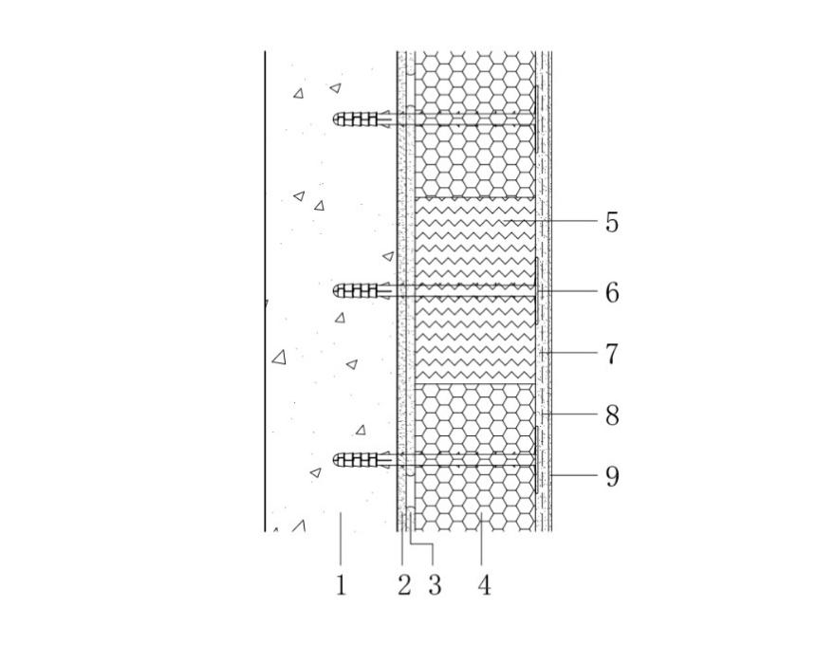 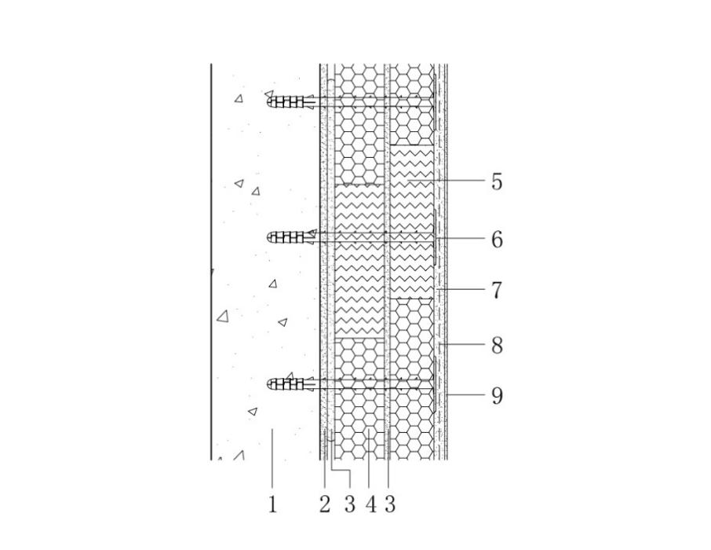

(a)单层有机保温板 (b)双层有机保温板

图A.0.1 有机保温材料薄抹灰外墙外保温系统

1-基层墙体；2-防水找平层（必要时）；3-胶粘剂；4-有机保温板；5-防火隔离带；6-锚栓；7-抹面胶浆；8-玻纤网；9-饰面层（涂料或饰面砂浆）

**A.0.2** 岩棉薄抹灰外墙外保温系统由防水找平层（必要时）、胶粘剂、岩棉板或岩棉带、锚栓、抹面胶浆、玻纤网、饰面层组成（图A.0.2）。采用岩棉板时，宜采用锚盘压网双网构造（图A.0.2-a），锚盘应压在底层玻纤网上，锚盘外应铺设面层玻纤网。采用岩棉条时，可采用锚盘压网单网构造（图A.0.2-b）或锚盘压网双网构造。

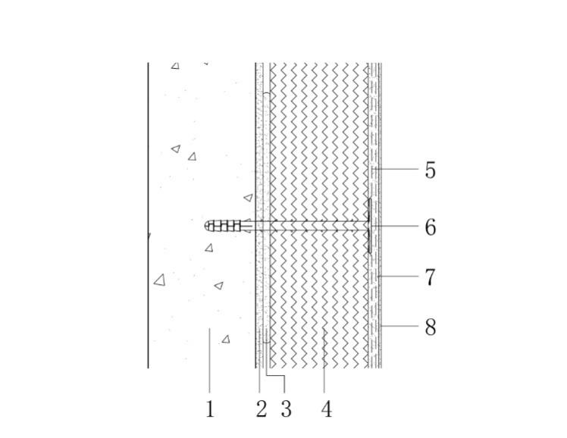 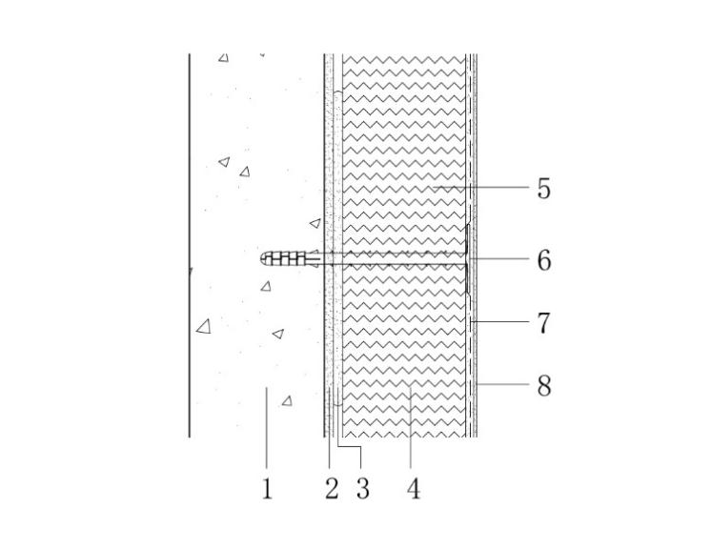

(a)岩棉板薄抹灰外墙外保温系统 (b)岩棉条薄抹灰外墙外保温系统

图A.0.2 岩棉薄抹灰外墙外保温系统

1-基层墙体；2-防水找平层（必要时）；3-胶粘剂；4-岩棉板或岩棉条；5-玻纤网；6-锚栓；7-抹面胶浆；8-饰面层（涂料或饰面砂浆）

**A.0.3** 真空绝热板薄抹灰外墙外保温系统由防水找平层（必要时）、胶粘剂、真空绝热板、抹面胶浆、玻纤网、饰面层组成（图A.0.3）。

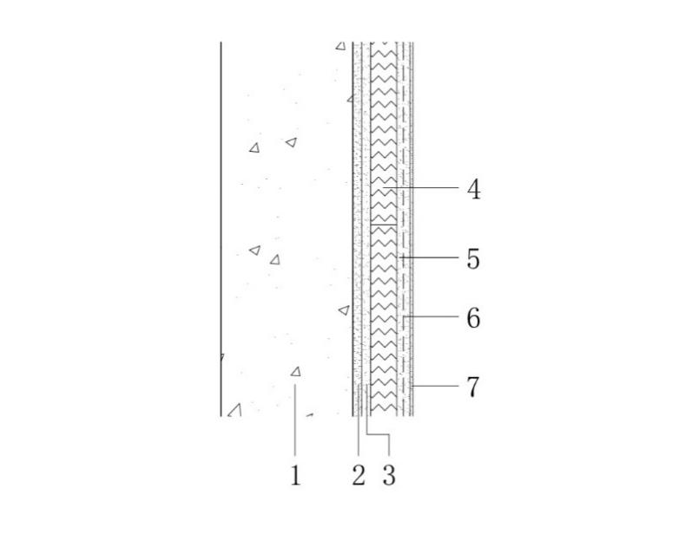

图A.0.3 真空绝热板薄抹灰外墙外保温系统

1-基层墙体；2-防水找平层（必要时）；3-胶粘剂；4-真空绝热板；5-玻纤网；6-抹面胶浆；7-饰面层（涂料或饰面砂浆）

**A.0.4** 保温装饰板外墙外保温系统由基层墙体、防水找平层（必要时）、胶粘剂、保温装饰板、嵌缝材料、密封材料和锚固组件组成（图A.0.4）。

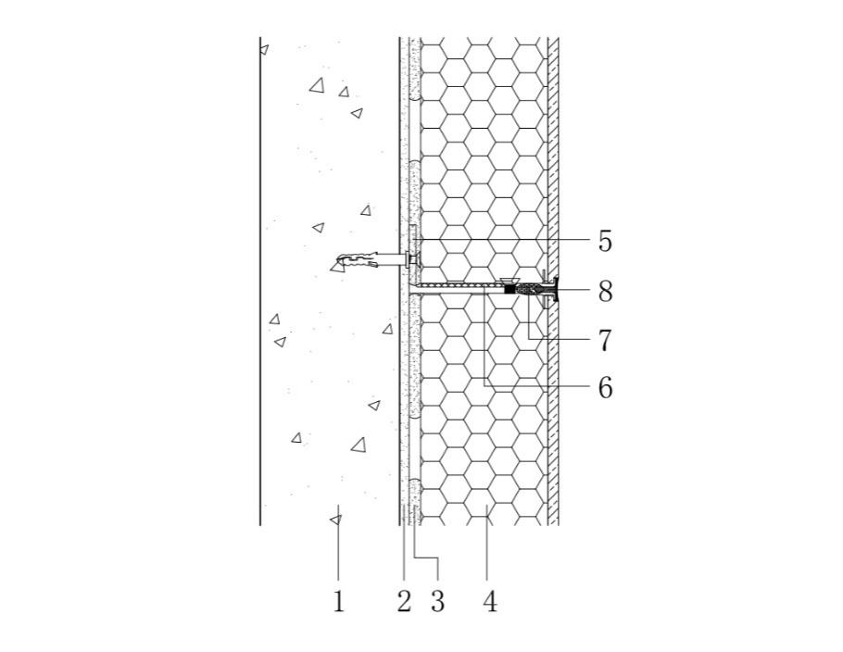

图A.0.4 保温装饰板外墙外保温系统

1-基层墙体；2-防水找平层（必要时）；3-胶粘剂；4-保温装饰板；5-锚固组件；6-与保温装饰板相同保温材料或发泡聚氨酯；7-嵌缝材料；8-密封材料

**A.0.5** 预制混凝土夹心保温外墙挂板系统由内叶板、复合保温层（或保温层）、外叶板、饰面层组成（图A.0.5），复合保温层由聚苯板、硬泡聚氨酯板或其他保温材料与真空绝热板组合而成。

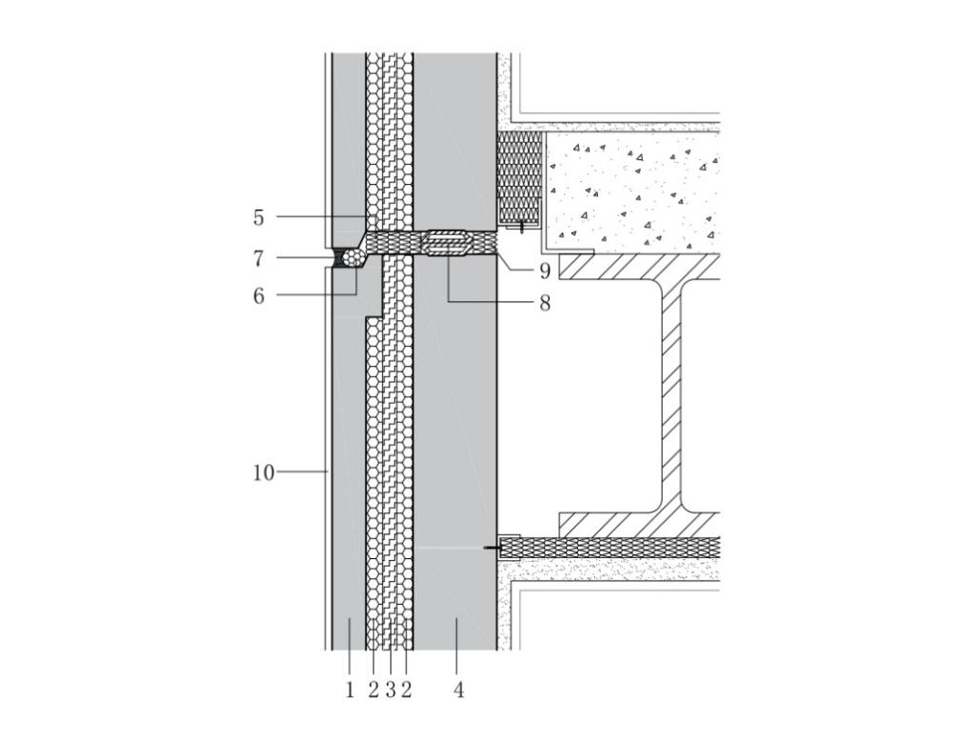 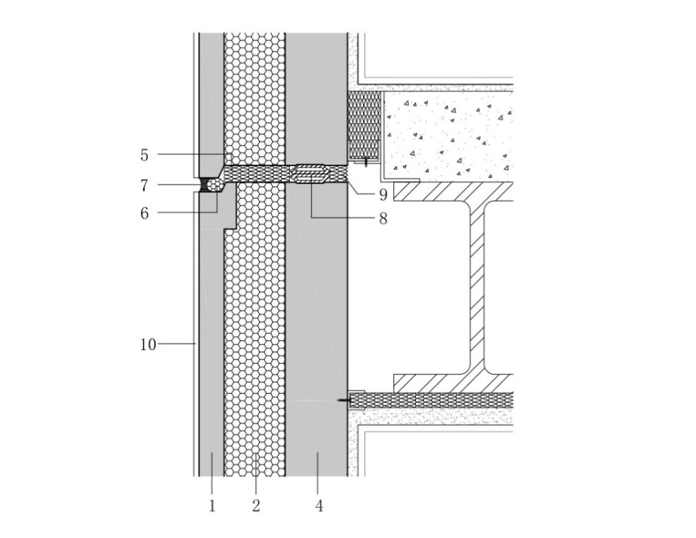

(a)复合保温层 (b)单一保温层

图A.0.5 预制混凝土夹心保温外墙挂板系统

1-外叶板；2-聚苯板、硬泡聚氨酯板或其他保温材料；3-真空绝热板；4-内叶板；

5-A级保温材料；6-发泡聚乙烯棒；7-建筑密封胶；8-发泡氯丁橡胶气密条；

9-耐火接缝材料；10-饰面层

**A.0.6** 双层AAC板夹心保温组合外墙系统由内外叶AAC板、夹心保温材料、连接节点、防水密封构造、外饰面材料组成（图A.0.6）。

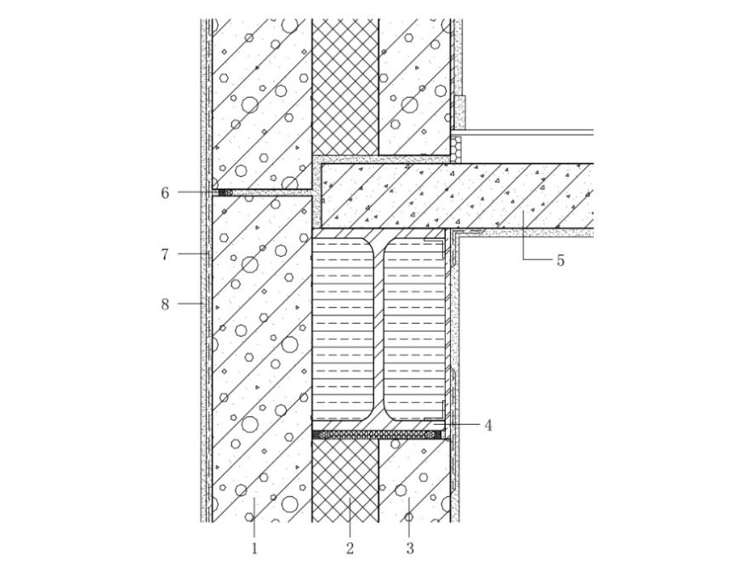

1-AAC外叶墙板；2-保温材料；3- AAC内叶墙板；4-钢梁；5-混凝土楼板；

6-横缝（PE棒+专用密封胶+专用嵌缝剂）；7-耐碱玻纤网格布；8-饰面层

图A.0.6 双层AAC板夹心保温组合外墙系统

**A.0.7** 保温材料的性能指标应符合表A.0.7的规定。

表A.0.7 保温材料性能指标

|  |  |  |  |  |  |  |
| --- | --- | --- | --- | --- | --- | --- |
| 材料类型 | 项目 | | 性能指标 | | | |
| 石墨聚苯板 | 表观密度，kg/m3 | | ≥20 | | | |
| 导热系数，W/（m·K） | | ≤0.032 | | | |
| 压缩强度，kPa | | ≥100 | | | |
| 垂直于板面抗拉强度，MPa | | ≥0.10 | | | |
| 尺寸稳定性，% | | ≤0.3 | | | |
| 吸水率（体积分数），% | | ≤2 | | | |
| 燃烧性能等级 | | B1级 | | | |
| 模塑聚苯板 | 表观密度，kg/m3 | | 18~22 | | | |
| 导热系数，W/（m·K） | | 033级 | | 039级 | |
| ≤0.033 | | ≤0.039 | |
| 压缩强度，kPa | | ≥100 | | | |
| 垂直于板面抗拉强度，MPa | | ≥0.10 | | | |
| 尺寸稳定性，% | | ≤0.3 | | | |
| 吸水率（体积分数），% | | ≤3 | | | |
| 燃烧性能等级 | | B1级 | | | |
| 挤塑聚苯板 | 表观密度，kg/m3 | | 30~35 | | | |
| 导热系数，W/（m·K） | | ≤0.030 | | | |
| 压缩强度，kPa | | ≥200 | | | |
| 垂直于板面抗拉强度，MPa | | ≥0.20 | | | |
| 尺寸稳定性，% | | ≤1.0 | | | |
| 吸水率（体积分数），% | | ≤1.5 | | | |
| 燃烧性能等级 | | B1级 | | | |
| 硬泡聚氨酯板 | 表观密度，kg/m3 | | ≥35 | | | |
| 导热系数，W/（m·K） | | ≤0.024 | | | |
| 压缩强度，kPa | | ≥150 | | | |
| 垂直于板面抗拉强度，MPa | | ≥0.10 | | | |
| 尺寸稳定性，% | | ≤1.0 | | | |
| 吸水率（体积分数），% | | ≤3 | | | |
| 燃烧性能等级 | | B1级 | | | |
| 岩棉条 | 表观密度，kg/m3 | | ≥100 | | | |
| 导热系数，W/（m·K） | | ≤0.046 | | | |
| 垂直于板面抗拉强度，MPa | | ≥0.10 | | | |
| 短期吸水量（部分浸入），kg/m2 | | ≤0.5 | | | |
| 憎水率，% | | ≥98.0 | | | |
| 酸度系数 | | ≥1.8 | | | |
| 尺寸稳定性 | | 长、宽、厚的相对变化率≤1.0% | | | |
| 燃烧性能等级 | | B1级 | | | |
| 岩棉板 | 表观密度，kg/m3 | | ≥140 | | | |
| 导热系数，W/（m·K） | | ≤0.040 | | | |
| 垂直于板面抗拉强度，kPa | | TR10 | | TR15 | |
| ≥10.0 | | ≥15.0 | |
| 短期吸水量（部分浸入）(24h)，kg/m2 | | ≤0.4 | | | |
| 憎水率，% | | ≥98.0 | | | |
| 酸度系数 | | ≥1.8 | | | |
| 尺寸稳定性 | | 长、宽、厚的相对变化率≤1.0% | | | |
| 燃烧性能等级 | | A1级 | | | |
| 真空绝热板 | 导热系数，W/（m·K） | | ≤0.008 | | | |
| 穿刺强度，N | | ≥18 | | | |
| 穿刺后导热系数，W/（m·K） | | ≤0.035 | | | |
| 垂直于板面抗拉强度，kPa | | ≥80 | | | |
| 压缩强度，kPa | | ≥100 | | | |
| 表面吸水量，g/m3 | | ≤100 | | | |
| 穿刺后垂直于板面方向的膨胀率，% | | ≤10 | | | |
| 尺寸稳定性，% | 长度、宽度 | ≤0.5 | | | |
| 厚度 | ≤3.0 | | | |
| 燃烧性能等级 | | A2级 | | | |
| 无机轻集料保温砂浆 | 干密度，kg/m3 | | ≤350 | ≤450 | | ≤550 |
| 导热系数，W/（m·K） | | ≤0.070 | ≤0.085 | | ≤0.100 |
| 抗压强度，MPa | | ≥0.50 | ≥1.00 | | ≥2.50 |
| 拉伸粘结强度，MPa | | ≥0.10 | ≥0.15 | | ≥0.25 |
| 线收缩率，% | | ≤0.25 | | | |
| 放射性 | | 同时满足*IRa*≤1.0和*Iy*≤1.0 | | | |
| 燃烧性能等级 | | A2级 | | | |

# 本规程用词说明

为便于在执行本规程条文时区别对待，对要求严格程度不同的用词说明如下：

1表示很严格，非这样做不可的：

正面词采用“必须”，反面词采用“严禁”；

2表示严格，在正常情况下均应这样做的：

正面词采用“应”，反面词采用“不应”或“不得”；

3表示允许稍有选择，在条件许可时首先应这样做的；

正面词采用“宜”，反面词采用“不宜”；

4表示有选择，在一定条件下可以这样做的，采用“可”。

# 引用标准名录

本规程引用下列标准。其中，注日期的，仅对该日期对应的版本适用本规程；不注日期的，其最新版适用于本规程。

1. 《建筑结构荷载规范》GB 50009
2. 《混凝土结构设计规范》GB 50010
3. 《建筑抗震设计规范》GB 50011
4. 《建筑设计防火规范》GB 50016
5. 《建筑物防雷设计规范》GB 50057
6. 《民用隔声设计规范》GB 50118
7. 《民用建筑热工设计规范》GB 50176
8. 《公共建筑节能设计标准》GB 50189
9. 《钢结构工程施工质量验收标准》GB 50205
10. 《屋面工程质量验收规范》GB 50207
11. 《建筑装饰装修工程质量验收标准》GB 50210
12. 《建筑内部装修设计防火规范》GB 50222
13. 《建筑工程施工质量验收统一标准》GB 50300
14. 《民用建筑工程室内环境污染控制标准》GB 50325
15. 《民用建筑太阳能热水系统应用技术规范》GB 50364
16. 《空调通风系统运行管理规范》GB50365
17. 《建筑节能工程施工质量验收标准》GB 50411
18. 《屋面工程技术规范》GB 50435
19. 《坡屋面工程技术规范》GB 50693
20. 《钢结构焊接规范》 GB 50661
21. 《装配式钢结构建筑技术标准》GBT 51232
22. 《建筑钢结构防火技术规范》GB 51249
23. 《装配式钢结构建筑技术标准》GB/T 51323
24. 《近零能耗建筑技术标准》GB/T 51350
25. 《建筑防火封堵应用技术标准》GBT 51410
26. 《建筑与市政工程抗震通用规范》GB55002
27. 《建筑节能与可再生能源利用通用规范》GB 55015
28. 《建筑环境通用规范》GB 55016
29. 《建筑与市政工程防水通用规范》GB 55030
30. 《建筑防火通用规范》GB 55037
31. 《建筑门窗洞口尺寸系列》GB/T 5824
32. 《建筑材料放射性核素限量》GB 6566
33. 《建筑材料及制品燃烧性能分级》GB 8624
34. 《绝热用模塑聚苯乙烯泡沫塑料(EPS)》GB/T 10801.1
35. 《绝热用挤塑聚苯乙烯泡沫塑料(XPS)》GB/T 10801.2
36. 《硅酮和改性硅酮建筑密封胶》GB/T 14683
37. 《室内装饰装修材料胶粘剂中有害物质限量》GB 18583
38. 《建筑保温砂浆》GB/T 20473
39. 《建筑绝热用硬质聚氨酯泡沫塑料》GB/T 21558
40. 《防火封堵材料》GB 23864
41. 《建筑用阻燃密封胶》GB/T 24267
42. 《建筑门窗、幕墙用密封胶条》GB/T 24498
43. 《建筑外墙外保温用岩棉制品》GB/T 25975
44. 《建筑门窗洞口尺寸协调要求》GB/T 30591
45. 《建筑幕墙、门窗通用技术条件》GB/T 31433
46. 《真空绝热板》GB/T 37608
47. 《蒸压加气混凝土制品应用技术标准》JGJ/T 17
48. 《高层民用建筑钢结构技术规程》JGJ 99
49. 《玻璃幕墙工程技术规范》JGJ 102
50. 《建筑玻璃应用统一技术规程》JGJ 113
51. 《金属与石材幕墙工程技术规范》JGJ 133
52. 《外墙外保温工程技术标准》JGJ 144
53. 《种植屋面工程技术规范》JGJ 155
54. 《民用建筑太阳能光伏系统应用技术规范》JGJ 203
55. 《建筑外墙防水工程技术规程》JGJ/T 235
56. 《建筑钢结构防腐蚀技术规程》JGJ/T 251
57. 《采光顶与金属屋面技术规程》JGJ 255
58. 《建筑外墙外保温防火隔离带技术规程》JGJ 289
59. 《人造板材幕墙工程技术规范》JGJ 336
60. 《非结构构件抗震设计规范》JGJ 339
61. 《保温防火复合板应用技术规程》JGJ/T 350
62. 《预制混凝土外挂墙板应用技术标准》JGJ/T 458
63. 《装配式钢结构住宅建筑技术标准》JGJ/T 469
64. 《保温锚栓》JG/T 366
65. 《保温装饰板外墙外墙外保温系统材料》JG/T 287
66. 《装配式建筑用墙板技术要求》JG/T 578
67. 中国工程建设标准化协会标准《建筑用气密性材料应用技术规程》T/CECS 826

中国工程建设标准化协会标准

**装配式钢结构超低能耗建筑技术规程**

**T/CECS -20\*\***

**条文说明**

**制 定 说 明**

本规程制定过程中，编制组进行了各类装配式钢结构超低能耗建筑发展现状的调查研究，总结了我国装配式钢结构超低能耗建筑工程建设的实践经验，同时参考了国外先进技术法规、技术标准，通过对装配式钢结构超低能耗建筑的设计、施工、验收和运维进行研究，取得了阶段性成果。

本规程编制原则为：（1）科学合理、具有可操作性；（2）实事求是，规程使用人应严格遵守规程有关规定；（3）保证施工效率的同时又能保证质量等。

关于适合用于装配式钢结构超低能耗建筑的外墙围护系统，编制组给出了常用的外墙类型及所用保温系统的设计、施工及质量验收规定，编制组将对其他尚需深入研究的有关问题多方取证、试验探究和工程应用后对规程进行更新补充。

为便于广大技术和管理人员在使用本规程时能正确理解和执行条款规定，《装配式钢结构超低能耗建筑技术规程》编制组按章、节、条顺序编制了本规程的条文说明，对条款的规定的目的、依据以及执行中需注意的有关事项等进行了说明。本条文说明不具备与标准正文及附录同等的法律效力，仅供使用者作为理解和把握标准规定的参考。

目 次

1 总则 49

2 术语 50

3 基本规定 51

4 建筑设计 52

4.1 一般规定 52

4.2 超低能耗建筑方案设计 52

5 外围护系统设计 53

5.1 一般规定 53

5.3 外墙围护系统 53

5.4 屋面系统 54

5.5 楼地面及地面下其他部位 54

5.7 外遮阳系统 54

6 能源系统与设备设计 55

6.1 供热供冷系统 55

6.2 新风热回收及通风系统 55

6.3 照明与电梯 55

6.4 监测与控制 56

7 施工 57

7.1 一般规定 57

7.2 外围护系统 57

7.3 供热供冷系统 57

7.4 新风热回收系统 58

9 运行管理 59

# 1 总则

**1.0.1** 2016年，国务院办公厅就印发《关于大力发展装配式建筑的指导意见》提出，要力争用10年左右的时间，使装配式建筑占新建建筑面积的比例达到30%。2022年3月，住房和城乡建设部印发《“十四五”建筑节能与绿色建筑发展规划》，提出在京津冀及周边地区、长三角等有条件地区全面推广超低能耗建筑，鼓励政府投资公益性建筑、大型公共建筑、重点功能区内新建建筑执行超能耗建筑、近零能耗建筑标准。装配式建筑技术改善了超低能耗建筑技术的众多传统施工方式，提高超低能耗建筑技术新风系统、结构、保温与内装一体化设计理念，更好的推动超低能耗技术的集成化、工业化，推进绿色节能建筑的发展。

装配式钢结构建筑因具有环保、节能、施工速度快等优点，满足新形势下的绿色建筑要求，是一种综合效益好的装配式结构形式。钢结构住宅体系易于实现工业化生产、标准化制作，结构构件可再生重复利用，符合可持续发展的战略。2016年9月，国务院印发《关于大力发展装配式建筑的指导意见》提出因地制宜发展装配式混凝土结构、钢结构和现代木结构等装配式建筑，力争用10年左右的时间，使装配式建筑占新建建筑面积的比例达到30%。2020年5月，住房和城乡建设部印发《关于推进建筑垃圾减量化的指导意见》提出实施新型建造方式。大力发展装配式建筑，积极推广钢结构装配式住宅，推行工厂化预制、装配化施工、信息化管理的建造模式，鼓励创新设计、施工技术与装备，优先选用绿色建材，实行全装修交付，减少施工现场建筑垃圾的产生。2021年国务院《关于印发2030年前碳达峰行动方案的通知》明确：推广绿色低碳建材和绿色建造方式，加快推进新型建筑工业化，大力发展装配式建筑，推广钢结构住宅，推动建材循环利用，强化绿色设计和绿色施工管理。在国家及各地方政府政策推动下，装配式钢结构建筑已进入快速发展时代。

超低能耗建设技术体系与装配式建筑体系进行交叉和有机融合，高度契合了我国大力推行装配式建筑以及超低能耗绿色建筑两大发展方向。工厂化生产与加工可通过自动化手段解决复杂的施工工艺，从而有效提高施工效率和施工质量。新风系统、围护系统与内装系统集成化设计，可有效提升空间效率，提高用户使用舒适性。装配式钢结构与生俱来就是装配式结构体系，技术体系成熟可靠，所以装配式钢结构建筑与超低能耗建筑有机结合体系已成为建筑领域研究的重要体系和发展新方向之一。

**1.0.3** 本规程对超低能耗建筑技术在装配式钢结构建筑中的应用作出了规定。由于装配式建筑和建筑节能所涉及的专业较多，相关专业均制定了相应的标准，因此，在进行装配式钢结构超低能耗建筑设计时，除应符合本规程外，尚应符合国家现行有关标准的规定。

# 2 术语

**2.0.1** 超低能耗建筑是近零能耗建筑的初级表现形式，其室内环境参数与近零能耗建筑相同，能效指标略低于近零能耗建筑，严寒寒冷、夏热冬冷及夏热冬暖地区居住建筑其建筑能耗水平应较《建筑节能与可再生能源利用通用规范》GB55015-2021降低30%以上。公共建筑应在《建筑节能与可再生能源利用通用规范》GB55015-2021的基础上降低35%以上。

本规程中所规定的装配式钢结构超低能耗建筑包括装配式钢结构超低能耗居住建筑和装配式钢结构超低能耗公共建筑。

**2.0.7** 目前建筑用气密性材料主要有防水透汽膜、防水隔汽膜等膜材，也可以是具有一定防水和隔（透）汽功能的其他建筑材料。

**2.0.10** 对于一个完整的外窗系统，其传热系数是由玻璃、窗框和中空玻璃暖边三部分传热系数值组成。计算公式如下：

$$U_{W}=\frac{U_{g}A_{g}+U_{f}A_{f}+L_{f}ψ}{A_{W}}$$

式中： $U_{W}$—整窗的传热系数； $U_{g}$—玻璃的传热系数； $U_{f}$—窗框的传热系数； $A_{g}$—玻璃面积； $A_{f}$—窗框面积； $A_{W}$—整窗面积； $L_{f}$—暖边周长； $ψ$—中空玻璃暖边线性传热系数

由此可见暖边间隔条的导热率对整窗的隔热性能的提高比较关键。

# 3 基本规定

**3.0.2** 本条引用自国家标准《近零能耗建筑技术标准》GB／T 51350-2019，因此在本规程中要求装配式钢结构超低能耗建筑采用性能化设计方法，以建筑室内环境参数和能效指标为最根本的约束性指标，利用模拟计算软件，对设计方案进行逐步优化，最终达到预定性能目标要求。对于围护结构、能源设备和系统等参数和技术措施均为推荐性指标和方法，可以通过性能化设计进行优化和突破。

**3.0.4**  装配式钢结构超低能耗建筑气密性是影响其围护结构渗透量的决定性因素，建筑整体的高气密处理是装配式钢结构超低能耗建筑的关键技术要点和重点。如果在室内装修过程中对气密层进行破坏，将会导致建筑能效下降。因此装配式钢结构超低能耗建筑应进行全装修。同时考虑到装配式钢结构超低能耗建筑高气密性特点，所选用建筑材料的污染物散发将长期影响室内环境，因此室内装修宜采用获得绿色建材标识或认证的材料与部品。

**3.0.6** 国家标准《装配式钢结构建筑技术标准》GB/T 51232对于装配式钢结构的设计、生产、施工和质量验收进行了规定，因此本规程中的设计、施工和质量验收内容主要针对超低能耗展开。

# 4 建筑设计

**4.1 一般规定**

**4.1.1~4.1.5** 本节主要针对装配式钢结构建筑设计进行规定。装配式建筑标准化、模块化设计是满足部品部件工业生产的必要条件，规格化、定型化产品既能确保质量，也能降低生产成本。此外防火、防腐对装配式钢结构建筑是非常重要的性能，都应符合国家现行相关标准的规定。由于目前国家颁布《装配式钢结构建筑技术标准》GB/T 51232，本节仅对装配式钢结构满足装配式建筑的模数协调、集成设计、以及涉及到安全的防火、防腐性进行规定，其他均参考《装配式钢结构建筑技术标准》GB/T 51232执行即可。

**4.2 超低能耗建筑方案设计**

**4.2.1~4.2.3** 本节主要针对超低能耗建筑方案设计进行规定。超低能耗建筑需要根据建筑功能、环境资源条件和场地条件，以国家标准或地方等标准规定的建筑供暖年耗热量和供冷年耗冷量为约束条件，采用被动式建筑设计手段进行初步方案设计，并以初步设计方案作为定量分析及优化的基础。因此超低能耗建筑方案设计，在整个建筑设计方案中开展的越早，越有利于实现建筑超低能耗，所投入的被动式设计手段增量成本也将得到有效控制。

超低能耗建筑设计方案首先要从规划阶段开始，在城市规时，通过控制建筑密度、区域微气候营造等角度创造超低能耗建筑发展的前提条件；在建筑群规划时，应考虑如何利用自然能源，冬季多获得热量和减少热损失，夏季少获得热量并加强通风。具体来说，要在冬季控制建筑遮挡以加强日照得热，并通过建筑群空间布局分析，营造适宜的风环境，降低冬季冷风渗透；夏季增强自然通风，通过景观设计、减少热岛效应，降低夏季新风负荷，提高空调设备效率。通常来说，建筑主朝向应为南北朝向，有利于冬季得热及夏季隔热，有利于自然通风。主入口避开冬季主导风向，可有效降低冷风对建筑的影响。

目前超低能耗建筑性能化设计一般根据建筑室内环境参数和能效指标要求，利用能耗计算软件等工具，优化确定建筑设计方案。《近零能耗建筑技术标准》GB51350-2019附录A中给出能效指标计算软件应具备的功能，包括能计算采暖、制冷负荷、能计算10个以上的建筑分区、能计算建筑供暖、通风、空调、照明、生活热水、电梯系统的能耗和可再生能源系统的利用量及发电量、采用月平均动态计算方法、能计算新风热回收和气密性对建筑能耗的影响；给出能效指标计算参数设置规定。人员密度、照明、设备设置由于跟建筑类别及各地方工作生活习惯有关，因此应按超低能耗建筑项目所在地的地方标准执行，如无地方标准，公共建筑可按现行国家标准《公共建筑节能设计标准》GB50189进行选用，居住建筑可参考相近地区的地方标准或其他标准执行。因此本规程将不再对能效指标计算进行规定。

# 5 外围护系统设计

**5.1 一般规定**

**5.1.1~5.1.16** 装配式钢结构超低能耗建筑以钢结构作为主要结构系统，外围护系统是其重要的组成部分。同时作为超低能耗建筑，需要具备五大功能特征：1）采用高效的非透明外围护结构保温系统；2）采用性能良好的外门窗系统；3）确保优越的气密性；4）执行无热桥的设计和节点构造；5）采用带有高效热回收装置的新风系统。前四项均需通过外围护系统来实现，由此可见外围护系统对于装配式钢结构超低能耗建筑设计的重要性。

因此本规程将外围护系统单独列为一章，列出几类目前装配式钢结构常用的比较成熟的外围护系统用墙板及保温系统，并从材料、部品、系统以及超低能耗建筑无热桥设计、气密性设计专项等分别进行规定，本规程中未列出的其他适合用作装配式钢结构超低能耗建筑的围护结构部品部件，也可参考本规程执行。本节主要对外围护系统用于装配式钢结构超低能耗建筑的通用性要求进行规定。

**5.3 外墙围护系统**

**5.3.2** 基于金属材料线膨胀系数较大的原因，外部保温层应尽量保持厚度统一并连续设置，从而保证主体结构受温度变化影响产生的变形较小并一致。建筑外保温层、防护层、装饰层及装饰构件，与主体结构之间的变形协调是当前需要重点解决的技术问题。工程设计中，应充分考虑不同材料受温度变化的影响，各材料层之间的连接构造既要安全可靠，又要适应整体变形协调的需要。

**5.3.3** 装配式钢结构建筑外墙围护系统部品的保温构造形式可采用外墙外保温系统构造、外墙夹芯保温系统构造、外墙内保温系统构造和外墙自保温系统构造等。将装配式钢结构建筑设计为超低能耗建筑，需要满足高效的外墙保温性能和无热桥设计原则，而钢结构本身就是热导体，外围护系统部品与钢结构连接节点也将形成大量的热桥，不论采用何种保温形式，都需对热桥进行有效处理，本规程给出几种常用保温做法，如有其他做法也可参考本规程执行。

**Ⅱ 保温装饰板外墙外保温系统**

**5.3.9** 超低能耗建筑要求外墙平均传热系数较低，尤其是严寒和寒冷地区，所需保温材料厚度较大，为了保证保温装饰板的使用安全性，要求保温装饰板与基层墙体采用粘锚并重的固定方式，且对于单位面积质量较大的保温装饰板，建议进行满粘。

**5.3.10** 保温装饰板采用锚固组件的固定方式、数量、锚固深度，主要考虑了保温装饰板系统的力学安全性和耐久性。保温装饰板的锚固组件锚入基层墙体的构造措施必须牢固、安全可靠。实际应用过程中应根据基层类别进行现场拉拔试验值，且试验结果应符合设计要求；之后再根据系统施工阶段和使用阶段荷载与作用，进行锚固组件个数、金属承托件等性能参数的确定。

**5.4 屋面系统**

**5.4.4** 屋面基层、找坡层、砂浆粘结层等湿作业部位中的水汽蒸发会导致防水层起鼓、破坏。采用干法施工避免了水汽进入保温层后不易排出的风险，因此屋面保温板宜采用聚氨酯胶粘剂等进行粘结，隔汽层材料应选用耐碱铝箔面层玻纤胎自粘性改性沥青隔汽卷材，不可空铺隔汽卷材，不可用普通防水涂料或防水卷材替代隔汽卷材。

**5.5 楼地面及地面下其他部位**

**5.5.2** 楼板面保温层是为防止楼板传热造成热损失而设，楼板面保温层应根据采暖、制冷设备形式、建筑物所在地气候和建筑物居住情况而选择是否设置。楼地面不设置保温层时，隔声垫应沿楼面满铺，并在踢脚处上翻。

**5.7 外遮阳系统**

**5.7.2** 可调节活动外遮阳可采用金属百叶、卷闸形式，应具有耐腐蚀、抗紫外线等耐候性能，宜采用电机驱动，可调节光线角度和入射通光量。对于风力较大的地区，应选择抗风型遮阳产品。

# 6 能源系统与设备设计

**6.1 供热供冷系统**

**6.1.1~6.1.4** 供热供冷系统选择对装配式钢结构超低能耗建筑的能耗和投资有显著影响，因此应根据建筑所在地的气候特点并综合设备系统性能和投资等因素，给出供冷供热系统的最优性能参数设计。

**6.2 新风热回收及通风系统**

**6.2.2** 设置高效新风热回收系统，通过利用排风中的能量降低建筑供暖供冷需求及系统容量，是实现装配式钢结构超低能耗目标的必要技术措施。

**6.2.8** 居住建筑主要活动区包括卧室、起居室、书房、宿舍等主要活动空间，过流区主要包括走廊、过道等区域，排风区主要包括卫生间、厨房、餐厅等区域。室内气流组织设计的原则是尽可能使室内各房间、各区域的温度、湿度、空气速度、二氧化碳浓度均匀。对于不能设置回风口的房间，在房间内门与地面间预留20mm~25mm的缝隙，是为了使该房间能顺利回风。当设置门下缝隙不方便时，可在室内门上方设置隔音通风装置，有隔声效果同时具备一定通风功能。

**6.2.9** 居住建筑卫生间污染源较集中，为保证室内空气的清洁、健康，卫生间宜设置独立的排风设施。根据《民用建筑供暖通风与空气调节设计规范》GB 50736-2012规定，卫生间换气次数不宜小于3次/h。

**6.2.10** 居住建筑厨房在做饭时会产生油烟和水蒸气，应设立独立的排油烟补风系统，降低厨房排油烟导致的冷热负荷。设置独立补风系统时，补风引入口应设保温密闭型电动风阀，且电动风阀应与排油烟机联动。在排油烟系统未开启时，应关闭严密，不得漏风。厨房宜安装闭门器，避免厨房通风影响其他房间的气流组织和送排风平衡。补风口尽可能设置在灶台附近，缩短补风距离。补风系统不应影响油烟排放效果。

**6.2.11** 公共建筑厨房通常会产生大量的油烟和水蒸气，瞬时通风量大、能耗大，应设置独立的排油烟补风系统，考虑到装配式钢结构超低能耗公共建筑人流量比较大，为满足节能及舒适度的要求，同时综合考虑投资等经济因素，建议将公共建筑厨房设置在非被动区域。

**6.3 照明与电梯**

**6.3.2** 利用下沉式庭院、光导管等措施，可改善地下车库等地下空间的采光，减少照明光源的使用，降低照明能耗。

**6.3.3** 装配式钢结构超低能耗建筑应采用智能照明控制系统。针对走廊、楼梯间、电梯厅、卫生间、停车库等公共区域照明场所的照明，应优先选择就地感应控制和集中开关控制结合的方式。针对开放式办公空间、报告厅等场所照明多功能、多场景的要求，宜通过智能照明系统，实现照明设备根据室内功能需求及环境照度参数，按预设模式或优化控制计算结果。

**6.3.4** 电梯能耗是在建筑能耗的主要组成部分。选择电梯时，应合理确定电梯的型号、台数、配置方案、运行速度、信号控制和管理方案，提高运行效率。当两台及以上电梯集中设置时，应具备群控功能，优化减少轿厢行程。当电梯无外部召唤时，且电梯轿厢内一段时间无预设指令时，应自动关闭轿厢照明及风扇，降低轿厢待机能耗。采用变频调速拖动以及能耗回馈装置，可进一步降低电梯能耗，从经济效益上考虑，推荐在楼层较高、梯速较高、电梯使用频次高的装配式钢结构超低能耗建筑中使用。

**6.4 监测与控制**

**6.4.1** 在设置能耗计量系统时，应充分考虑建筑功能、空间、用能结算考核单位和特殊用能单位，并对不同系统、关键用能设备等进行独立计量。对于居住建筑的户内计量，常规设计每户设置的分户计费电能表只能实现该户总耗电量的计量，为进一步统计超低能耗建筑的实际能耗情况，为后续优化超低能耗建筑运行，评估装配式钢结构超低能耗建筑实际使用效果，提供基础数据，建议对于典型户型的照明、空调、插座等项能耗进行分项计量。

此外装配式钢结构超低能耗建筑必须保证建筑的基本功能和舒适健康的室内环境的前提下实现，因此应针对公共建筑和居住建筑的不同性质，设置室内环境监测系统，对温度、湿度、二氧化碳等关键室内环境指标进行监测和记录。

**6.4.3** 新风是空调系统冷热源的主要负荷之一，所以根据空气品质监测数据确定新风量，对新风机组的精细化控制，能够在保证空调区域舒适性的基础上减少能耗。因此，应根据监测结果实时控制新风支管上电动调节阀或风机启停以调节新风量，维持室内空气品质满足室内人员舒适度要求。

# 7 施工

**7.1 一般规定**

**7.1.1** 本条规定了从事装配式钢结构超低能耗建筑工程各专业施工单位的管理体系要求，

**7.1.2** 专项施工方案内容应包括墙体保温、外门窗、屋面保温、地面保温、气密性措施、通风与空调、辅助供冷供热系统、光伏发电系统、太阳能光热系统等详细的施工方案。其中有安全性风险的安装工作，应进行安全性试验，如外保温应进行现场拉拔试验。

**7.1.3** 通过研究发现超低能耗建项目完工后核算投入金额通常超出项目建设前期预算费用，造成超低能耗建筑额外的增量成本，其中施工是重要的因素。项目开发单位缺乏具备超低能耗建筑项目建设经验及专业施工技术人员，建设过程中重视程度不足，常按普通节能建筑对待，均易导致施工过程中问题频发，由此造成施工成本增加，因此装配式钢结构超低能耗建筑的施工应配备专业技术人员，并在施工前应对相应人员进行专业培训和技术交底。

**7.1.4** 装配式钢结构超低能耗建筑应做到无热桥和良好的气密性，因此所有节点均应严格按照设计大样图施工。

**7.1.5、7.1.6** 本规程针对超低能耗建筑技术在装配式钢结构建筑中的应用进行规定，因此装配式钢结构超低能耗建筑的结构系统施工和外围护系统安装按国家现行标准《装配式钢结构建筑技术标准》GBT 51232、《装配式钢结构住宅建筑技术标准》JGJ/T 469的要求执行即可，不再进行详细规定。本章节中外围护系统施工只要针对节能工程施工进行规定。

**7.2 外围护系统**

**I 外墙围护系统**

**7.2.3~7.2.18** 针对薄抹灰外墙外保温系统、保温装饰板外墙外保温系统、预制混凝土夹心保温外挂墙板系统、一体化组合外墙板系统、单元式建筑幕墙系统、双层AAC板夹心保温组合外墙系统的施工要点进行规定。

**Ⅱ 屋面保温系统施工**

**7.2.23、7.2.24** 屋面基层上方、保温层下方应设置隔汽层，保温层上应设置防水层。隔汽层在屋面上应形成全封闭的构造层，隔汽层与防水层之间应保证干作业施工。防水材料及做法应符合现行国家标准《屋面工程技术规范》GB 50345的规定。

**Ⅳ 外门窗系统施工**

**7.2.39** 外窗采用隔热附框安装时，应在结构和附框之间采取气密性措施。

**7.2.41** 遮阳连接件安装时，应避开外窗连接件，且不应影响门窗防水透汽膜的粘贴。

**Ⅴ 气密性施工**

**7.2.42~7.2.44** 针对三类不同的外墙板与板之间，外墙板与主体结构交界处气密性施工进行规定。

**7.3 供热供冷系统**

**7.3.2** 供热供冷管道以及冷媒管道与支吊架之间应设置绝热衬垫以阻断热桥，同时可避免出现冷凝现象。

**7.3.3** 为降低空调支架的传热损失，需采用断热桥连接件。

**7.4 新风热回收系统**

**7.4.5** 当壁挂式新风热回收机组安装在室外时，需要增加防护措施或采取防雨措施。新风热回收机组应去挂方便，便于检修。

# 9 运行管理

**9.0.1** 系统调试是建筑设备系统达到设计要求的关键环节。系统调试后，是否达到节能验收指标需要系统节能性能检测判定。系统节能性能检测一般由建设单位委托具有相应资质的第三方检测单位进行。如果在工程竣工验收时因受某种条件的限制（如供暖工程不在供暖期竣工或竣工时热源和室外管网工程还没有安装完毕等）而不能进行时，那么施工单位与建设单位应事先在工程保修合同中对该检测项目做出延期补做试运转及调试的约定。

**9.0.8** 用户使用手册是用于指导用户正确使用超低能耗建筑的文件，需包含以下内容：

（1）尽量避免在外围护结构及不宜打钉的户间隔墙打膨胀螺栓或钉钉子。如有孔洞发生，需利用填缝剂立即封堵；

（2）供暖季，白天需要太阳辐射来加热房间，不要遮挡窗户，并宜打开活动遮阳设施。夜间应关闭活动外遮阳装置，避免室内向室外的辐射散热。窗户应保持关闭状态，只有在新风系统故障停机或家庭聚会时，窗户可短期开启满足新风需求，恢复正常后应重新关严；

（3）供冷季，白天应关窗并放下遮阳，主动减少太阳辐射得热，保持房间阴凉；夜间和早上可开窗通风；

（4）过渡季宜关闭新风系统，开窗通风；

（5）始终保持送风口、过流口和排风口畅通，不要随意封堵；

（6）定期清理过滤器；

（7）定期检查所有风阀、卫生间通风装置是否开关完好；

（8）定期检查门窗漏风、胶条是否完好；

（9）定期检查排油烟机排风自闭阀是否完好；

（10）每周地漏加水一次，保证气密性；

（11）使用节能家电和节能灯，电气设备不用时完全关掉，不要让其处于长期待机状态；

（12）供暖、供冷、通风系统的设定值应按建议值进行设置，避免过高或过低。

（13）应包括智能家居的使用说明，内容应包括智能家居概念、技术、产品特色、操作指南等。

（14）应包括超低能耗设备系统的使用说明，内容应包括启停机组、设定机组参数、查询设定数据及历史运行数据、查询设备故障等。